**TRƯỜNG ĐẠI HỌC KIÊN GIANG**



**KHOA THÔNG TIN VÀ TRUYỀN THÔNG**

**A close up of a sign

Description generated with very high confidence**

**VÕ THIỆN TIÊN**

**XÂY DỰNG WEBSITE QUẢN LÝ KÝ TÚC XÁ SINH VIÊN TRƯỜNG ĐẠI HỌC KIÊN GIANG**

**KHÓA LUẬN TỐT NGHIỆP ĐẠI HỌC**

**NGÀNH CÔNG NGHỆ THÔNG TIN**

**Kiên Giang, 2019**

**TRƯỜNG ĐẠI HỌC KIÊN GIANG**



**KHOA THÔNG TIN VÀ TRUYỀN THÔNG**

**A close up of a sign

Description generated with very high confidence**

**VÕ THIỆN TIÊN**

**MSSV: 1501206121**

**XÂY DỰNG WEBSITE QUẢN LÝ KÝ TÚC XÁ SINH VIÊN TRƯỜNG ĐẠI HỌC KIÊN GIANG**

**KHÓA LUẬN TỐT NGHIỆP ĐẠI HỌC**

**NGÀNH CÔNG NGHỆ THÔNG TIN**

**GIẢNG VIÊN HƯỚNG DẪN**

**TS. PHẠM THỊ XUÂN LỘC**

**Kiên Giang, 2019**

LỜI CẢM ƠN

Để hoàn thành chuyên khóa luận này trước hết em xin gửi đến quý thầy, cô giáo trong khoa Thông tin và Truyền thông trường Đại học Kiên Giang lời cảm ơn chân thành.

Đặc biệt, em xin gởi đến cô TS.Phạm Thị Xuân Lộc người đã tận tình hướng dẫn, giúp đỡ em hoàn thành khóa luận này lời cảm ơn sâu sắc nhất.

Cuối cùng em kính chúc quý thầy, cô dồi dào sức khỏe và thành công trong sự nghiệp cao quý.

Với điều kiện thời gian cũng như kinh nghiệm còn hạn chế của một sinh viên, bài báo cáo này không thể tránh được những thiếu sót. Em rất mong nhận được sự chỉ bảo, đóng góp ý kiến của các quý thầy cô để em có điều kiện bổ sung, nâng cao ý thức của mình, phục vụ tốt hơn công tác thực tế sau này.

Em xin chân thành cảm ơn!

*Kiên Giang, ngày 21tháng 05 năm 2019*

**Sinh viên thực hiện**

**VÕ THIỆN TIÊN**

LỜI CAM ĐOAN

Luận văn này là công trình nghiên cứu của giáo viên hướng dẫn và bản thân. Các thông tin về số liệu, hình ảnh, kết quả đã được trình bày trong luận văn này là trung thực và chưa từng được công bố trong bất kỳ luận văn nào trước đây.

**Sinh viên thực hiện**

**VÕ THIỆN TIÊN**

NHẬN XÉT CỦA NGƯỜI HƯỚNG DẪN

…………………………………………………………………………………………………………………………………………………………………………………………………………………………………………………………………………………………………………………………………………………………………………………………………………………………………………………………………………………………………………………………………………………………………………………………………..…………………………………………………………………………………..…………………………………………………………………………………..…………………………………………………………………………………..…………………………………………………………………………………..…………………………………………………………………………………..…………………………………………………………………………………..…………………………………………………………………………………..…………………………………………………………………………………..…………………………………………………………………………………..…………………………………………………………………………………..…………………………………………………………………………………..…………………………………………………………………………………..…………………………………………………………………………………..…………………………………………………………………………………..…………………………………………………………………………..………

Ngày …. tháng … năm ….

**Người hướng dẫn**

|  |  |
| --- | --- |
| BỘ GIÁO DỤC VÀ ĐÀO TẠO  **TRƯỜNG ĐẠI HỌC KIÊN GIANG** | **CỘNG HÒA XÃ HỘI CHỦ NGHĨA VIỆT NAM**  **Độc lập – Tự do – Hạnh phúc** |

PHIẾU ĐÁNH GIÁ ĐỀ TÀI TỐT NGHIỆP

Họ và tên người đánh giá: ………………………………………………

Trách nhiệm trong hội đồng: …………………………………………………...

Họ và tên sinh viên: ………………………………… MSSV: ………………...

Tên đề tài: ………………………………………………………………………

…………………………………………………………………………………..

**Ý KIẾN NHẬN XÉT**

***1. Đánh giá về chất lượng đề tài tốt nghiệp:***

………………………………………………………………………………………………………………………………………………………………………………………………………………………………………………………

***2. Đánh giá về trình độ, kiến thức của sinh viên (trình bày và trả lời câu hỏi trước hội đồng)***

…………………………………………………………………………………………………………………………………………………………………………………………………………………………………………………………………………………………………………………………………………

***3. Điểm số (theo thang điểm 10; số lẻ 0,5):*** ………………………………….

***4. Ý kiến đề nghị***

……………………………………………………………………………………………………………………………………………………………………

...…….. Ngày … tháng …. năm 2018

**NGƯỜI ĐÁNH GIÁ**

|  |  |
| --- | --- |
| BỘ GIÁO DỤC VÀ ĐÀO TẠO  **TRƯỜNG ĐẠI HỌC KIÊN GIANG** | **CỘNG HÒA XÃ HỘI CHỦ NGHĨA VIỆT NAM**  **Độc lập – Tự do – Hạnh phúc** |

PHIẾU ĐÁNH GIÁ ĐỀ TÀI TỐT NGHIỆP

Họ và tên người đánh giá: ………………………………………………

Trách nhiệm trong hội đồng: …………………………………………………...

Họ và tên sinh viên: ………………………………… MSSV: ………………...

Tên đề tài: ………………………………………………………………………

…………………………………………………………………………………..

**Ý KIẾN NHẬN XÉT**

***1. Đánh giá về chất lượng đề tài tốt nghiệp:***

………………………………………………………………………………………………………………………………………………………………………………………………………………………………………………………

***2. Đánh giá về trình độ, kiến thức của sinh viên (trình bày và trả lời câu hỏi trước hội đồng)***

…………………………………………………………………………………………………………………………………………………………………………………………………………………………………………………………………………………………………………………………………………

***3. Điểm số (theo thang điểm 10; số lẻ 0,5):*** ………………………………….

***4. Ý kiến đề nghị***

……………………………………………………………………………………………………………………………………………………………………

...…….. Ngày … tháng …. năm 2018

**NGƯỜI ĐÁNH GIÁ**

|  |  |
| --- | --- |
| BỘ GIÁO DỤC VÀ ĐÀO TẠO  **TRƯỜNG ĐẠI HỌC KIÊN GIANG** | **CỘNG HÒA XÃ HỘI CHỦ NGHĨA VIỆT NAM**  **Độc lập – Tự do – Hạnh phúc** |

PHIẾU ĐÁNH GIÁ ĐỀ TÀI TỐT NGHIỆP

Họ và tên người đánh giá: ………………………………………………

Trách nhiệm trong hội đồng: …………………………………………………...

Họ và tên sinh viên: ………………………………… MSSV: ………………...

Tên đề tài: ………………………………………………………………………

…………………………………………………………………………………..

**Ý KIẾN NHẬN XÉT**

***1. Đánh giá về chất lượng đề tài tốt nghiệp:***

………………………………………………………………………………………………………………………………………………………………………………………………………………………………………………………

***2. Đánh giá về trình độ, kiến thức của sinh viên (trình bày và trả lời câu hỏi trước hội đồng)***

…………………………………………………………………………………………………………………………………………………………………………………………………………………………………………………………………………………………………………………………………………

***3. Điểm số (theo thang điểm 10; số lẻ 0,5):*** ………………………………….

***4. Ý kiến đề nghị***

……………………………………………………………………………………………………………………………………………………………………

...…….. Ngày … tháng …. năm 2018

**NGƯỜI ĐÁNH GIÁ**

**MỤC LỤC**

*Trang*

LỜI CẢM ƠN i

LỜI CAM ĐOAN ii

NHẬN XÉT CỦA NGƯỜI HƯỚNG DẪN iii

PHIẾU ĐÁNH GIÁ ĐỀ TÀI TỐT NGHIỆP iv

PHIẾU ĐÁNH GIÁ ĐỀ TÀI TỐT NGHIỆP v

PHIẾU ĐÁNH GIÁ ĐỀ TÀI TỐT NGHIỆP vi

Chương 1 TỔNG QUAN 1

1.1. Lý do chọn đề tài 1

1.2. Đối tượng và phạm vi hệ thống 1

1.3. Mục tiêu đề tài 2

Chương 2 CƠ SỞ LÝ THUYẾT 3

2.1. Giới thiệu dịch vụ WWW 3

2.2. Giới thiệu về HTML 3

2.3. Giới thiệu về CSS 5

2.4. Giới thiệu về Javascript 6

2.4.2. Khả năng của Javascript 7

2.5. Giới thiệu về PHP 14

2.6. Giới thiệu hệ thống quản trị cơ sở dữ liệu MYSQL 15

2.7. Giới thiệu BOOTSTRAP 16

2.8. Phương pháp sử dụng 16

Chương 3 KẾT QUẢ ỨNG DỤNG 17

3.1. Đặt tả hệ thống 17

3.1.2.1. Đối với sinh viên 18

3.1.2.2. Cán bộ có chức vụ kế toán 18

3.1.2.3. Cán bộ có chức vụ quản lý phòng 18

3.1.2.4. Ban quản lý 19

3.2. Các mô hình 20

3.2.1. Mô hình LDM 37

3.2.2. Mô hình lớp 39

3.2.3. Sơ đồ ngữ cảnh 40

3.3. Sơ đồ DFD 41

3.3.1. DFD bậc 0 41

3.3.2. DFD bậc 1 của Quản lý các bang ma, phong 42

3.4. From giao diện 43

3.4.2. Giao diện trang sinh viên 43

3.4.3. Giao diện trang cán bộ có chức vụ quản lý kế toán 46

3.4.4. Giao diện trang quản lý danh cho cán bộ có chức vụ quản lý phòng 47

3.4.4.1. Quản lý sinh viên 48

3.4.4.2. Quản lý phòng ở 49

3.4.4.3. Quản lý thiết bị 52

3.4.5. Giao diện trang quản lý dành cho cán bộ có chức vụ Ban quản lý 54

Chương 4 KẾT LUẬN VÀ HƯỚNG PHÁT TRIỂN 57

4.1. Kết quả đạt được 57

4.1.1. Người dùng là sinh viên 57

4.1.2. Người dùng là cán bộ kế toán 57

4.1.3. Người dùng là cán bộ quản lý phòng 57

4.1.4. Người dùng là Ban quản lý KTX 57

4.2. Hướng phát triển 58

TÀI LIỆU THAM KHẢO 59

**DANH MỤC BẢNG**

*Trang*

Bảng 1. Cán bộ 20

Bảng 2. Chức vụ 21

Bảng 3. Có chức vụ 22

Bảng 4. Khoa 23

Bảng 5. Lớp 24

Bảng 6. Tỉnh 25

Bảng 7. Huyện 25

Bảng 8. Xã 26

Bảng 9. Loại biên lai 26

Bảng 10. Sinh viên 27

Bảng 11. Tòa nhà 29

Bảng 12. Loại phòng 30

Bảng 13.Phòng 31

Bảng 14. Ở phòng 32

Bảng 15.Loại thiết bị 33

Bảng 16. Tình trạng thiết bị trong phòng 34

Bảng 17. Biên lai 35

Bảng 18. Tài khoản 36

**DANH MỤC HÌNH**

*Trang*

Hình 1. Mô hình chức năng hệ thống quản lý 17

Hình 2. Sơ đồ lớp 39

Hình 3. Sơ đồ ngũ cảnh 40

Hình 4. DFD bậc 0 41

Hình 5. Sờ đồ DFD bậc 1 42

Hình 6. Giao diệnt trang đăng nhập 43

Hình 7. Giao diện trang chủ dành cho sinh viên 43

Hình 8. Giao diện thông tin tài khoản đăng nhập vào 44

Hình 9. Giao diện tìm kiếm bạn ở KTX 44

Hình 10. Giao diện xem tình trạng phòng KTX 45

Hình 11. Giao diện đổi mật khẩu tài khoản đăng nhập 45

Hình 12. Giao diện trang dành cho cán bộ kế toán 46

Hình 13. Giao diện quản lý biên lai 46

Hình 14. Giao diện thêm biên lai mới 47

Hình 15. Giao diện trang dành cho cán bộ quản lý phòng 48

Hình 16. Giao diện quản lý sinh viên 48

Hình 17. Giao diện thêm sinh viên mới 49

Hình 18. Giao diện quản lý tòa nhà 49

Hình 19. Giao diện quản lý phòng 50

Hình 20. Giao diện quản lý loại phòng 50

Hình 21. Giao diện quản lý ở phòng 51

Hình 22. Giao diện quản lý đã ở 51

Hình 23. Giao diện quản lý ở quá hạn 52

Hình 24. Giao diện danh sách thiết bị 52

Hình 25. Giao diện thiết bị loại phòng 53

Hình 26. Giao diện tình trạng thiết bị phòng 53

Hình 27. Giao diện kiển tra tình trạng 54

Hình 28. Giao diện trang dành cho Ban quản lý 54

Hình 29. Giao diện quản lý cán bộ 55

Hình 30. Giao diện chi tiết cán bộ 55

Hình 31. Giao diện quản lý chức vụ 56

Hình 32. Giao diện quản lý có chức vụ 56

1. TỔNG QUAN
   1. Lý do chọn đề tài

Hằng năm có khoảng hơn 1000 sinh viên (SV) vào nhập học tại trường Đại học Kiên Giang trong đó lượng SV có nhu cầu ở ký túc xá (KTX) ngày càng tăng lên theo năm, cơ sở vật chất của KTX ngày càng hoàn thiện và nâng cấp, bổ sung thêm các tòa nhà để đáp ứng nhu cầu ở KTX của SV đại học Kiên Giang, các thiết bị gán trong phòng ở của SV ngày càng đa dạng và nhiều. Do vậy, công việc ban quản lý (BQL) của cán bộ KTX ngày càng nặng nhọc và khó khăn hơn, các yêu cầu về báo cáo thông kê của KTX ngày một đa dạng và thời gian thực hiện ngắn và cần độ chính xác cao.

Các công việc báo cáo, kiểm kê, tìm kiếm toàn bộ đề thực hiện thủ công và cần một số lượng các thành viên Ban quản lý và các bạn SV thuộc đội tự quản trực tiếp thực hiên.

Từ kết quả khảo sát và việc phân tích thiết thực, hiệu quả và độ tiện lợi của hệ thống cũ, chúng ta thấy rằng hệ thống này còn có rất nhiều điểm không còn phù hợp với công việc quản lý ngày nay. Một số công việc có thể dẫn đến sai lạc thông tin và xử lý quá chậm, mất thời gian…Vì những điều như thế, tôi đã mạnh dạn đưa ra ý tưởng về một hệ thống quản lý KTX có khả năng thay thế hoàn chỉnh hệ thống hiện hành với các chức năng hoàn toàn giống với công tác quản lý KTX của trường cộng thêm những tính năng tiết kiệm thời gian, khả năng xử lý chính xác, nhanh nhạy và đầy hiệu quả. Tôi đã kết hợp những chuẩn, các quy tắc cứng của nhiệm vụ quản lý KTX đã có với công nghệ thông tin, điều mà hiện nay nó không còn là quá khó đối với các trường Đại học.

Trên cơ sở trên, nhận thấy sự phức tạp của bài toán và thời gian thực hiện cũng như việc thu thập tập dữ liệu mẫu còn nhiều hạn chế nên chúng tôi chọn đề tài:

***“Xây dựng website quản lý Ký túc xá sinh viên Đại học Kiên Giang”****.*

* 1. Đối tượng và phạm vi hệ thống

Đề tài chủ yếu tập trung vào việc quản lý KTX sinh viên trong nước của trường Đại học Kiên Giang.

* 1. Mục tiêu đề tài

Xây dựng Website quản lý KTX SV trường Đại học Kiên Giang.

* Mang lại lợi ích nghiệp vụ: tăng khả năng xử lý, đáp ứng yêu cầu, tin cậy chính xác an toàn, bí mật.
* Mang lại lợi ích kinh tế: giảm đội ngũ, chi phí hoạt động, …
* Mang lại lợi ích sử dụng: thuận tiện nhanh chóng, thân thiện với người dùng ...
* Khắc phục được các khuyết điểm của hệ thống cũ.

1. CƠ SỞ LÝ THUYẾT
   1. Giới thiệu dịch vụ WWW
      1. Web page là gì?

Một website có rất nhiều trang web, mỗi trang web đó gọi là webpage. Một webpage có thể là một trang tin, một post bất kỳ.

* + 1. Website là gì?

Website còn gọi là một trang web, trang mạng, là một tập hợp các trang web bao gồm văn bản, hình ảnh, video,…, thường có tên nằm trong một tên miền (domain name) hoặc tên miền phụ (subdomain). Trang web được lưu trữ (Web hosting) trên máy chủ web (web server) có thể truy cập thông tin qua Internet.

* + 1. Web Brower là gì?

Một web Brower là một phần mềm ứng dụng để truy xuất, trình diễn và chuyển các nguồn thông tin trên mạng hệ thống mạng toàn cầu. Một nguồn thông tin được nhận dang bởi một Uniform Resouree Identifier (URI) và có thể là một trang web, phim, video , hình ảnh hoặc các mẫu tin khác.

* + 1. World Wide Web là gì?

World Wide Web, hay Web, thường gọi tắt là WWW, là không gian thông tin toàn cầu nơi con người có thể truy cập để đọc, viết thông tin qua các thiết bị kết nối mạng [Internet](https://vtc.vn/trao-luu-hoc-chung-qua-internet-giup-nhieu-nguoi-thi-do-tai-han-quoc-d458682.html).

Đây là một trong những ứng dụng Internet đầu tiên và không phải là Internet.

Nhà khoa học người Anh [Tim Berners-Lee](https://vi.wikipedia.org/wiki/Tim_Berners-Lee) được cho là đã phát minh ra World Wide Web khi làm việc cho [CERN](https://vi.wikipedia.org/wiki/CERN) vào tháng 3 năm 1989 bằng cách gửi Quản lý thông tin: Đề xuất và viết [trình duyệt web](https://vi.wikipedia.org/wiki/Tr%C3%ACnh_duy%E1%BB%87t_web) đầu tiên vào năm 1990. Trình duyệt được phát hành bên ngoài CERN năm 1991, lần đầu tiên cho các tổ chức nghiên cứu khác bắt đầu vào tháng 1 năm 1991 và công chúng trên Internet vào tháng 8 năm 1991. World Wide Web là trung tâm cho sự phát triển của [thời đại thông tin](https://vi.wikipedia.org/wiki/Th%E1%BB%9Di_%C4%91%E1%BA%A1i_Th%C3%B4ng_tin) và là công cụ chính mà hàng tỷ người sử dụng để tương tác trên Interne

* 1. Giới thiệu về HTML
     1. HTML là gì?
  + HTML: HyperText Markup Language – Ngôn ngữ đánh dấu siêu văn bản. Do [Tim Berners-Lee](https://vi.wikipedia.org/wiki/Tim_Berners-Lee) phát minh và được W3C (World Wide Web Consortium) đưa thành chuẩn năm 1994.
  + HTML sử dụng các thẻ (tags) để định dạng dữ liệu và không phân biệt chữ hoa, chữ thường. Các trình duyệt thường không báo lỗi cú pháp HTML. Nếu viết sai cú pháp chỉ dẫn đến kết quả hiển thị không đúng với dự định.
    1. Lịch sử phát triển:
  + 1989: HTML ra đời bởi Tim Berners-Lee dựa trên cơ sở của ngôn ngữ SGML (Standard Generalized Markup Language)
  + 1990: HTML 1.0 được đưa vào sử dụng,
  + 1994: HTML 2.0,
  + 1996: HTML 3.2,
  + 1999: HTML 4.01 (chuẩn phổ biến)
  + 2000: XHTML 1.0 (chuẩn phổ biến)
  + 2001: XHTML 1.1,
  + 2002: XHTML 2.0,
  + 2008: HTML 5 ra đời với nhiều tính năng nổi bật.
    1. Cấu trúc của một file HTML:

File HTML bao giờ cũng bắt đầu bằng thẻ <html> và kết thúc bằng thẻ </html>. Cặp thẻ này báo cho trình duyệt Web biết rằng nó đang đọc một file có chứa các mã HTML, còn thẻ </html> có tác dụng như kết thúc file HTML.

Bên trong cặp thẻ <html> ... </html> là các cặp thẻ <head> ... </head> và <body> ... </body> là phần thân, tại đây bạn có thể nhập vào các đoạn văn bản cùng các thẻ khác quy định về định dạng của trang.

Ngoài ra để ghi chú thích, tiện cho việc xem tag HTML hoặc cập nhật một trang Web, ta cần đặt chú thích vào giữa <!-- và -->.

*Ví dụ 1:*

<!DOCTYPE html>

<html>

<head>

<!-- Thông tin trang website -->

</head>

<body>

<!-- Nội dung website -->

</body>

</html>

* 1. Giới thiệu về CSS
     1. CSS là gì?

CSS (Cascading Style Sheet) là mẫu quy định cách thức thể hiện các thẻ HTML. CSS được đưa vào HTML 4.0 để giải quyết một số vấn đề về cách thức hiển thị và định dạng dữ liệu. Giúp tiết kiệm được rất nhiều thời gian và công sức cho việc thiết kế web. Ta có thể định nghĩa nhiều style vào một thẻ HTML (Cascading).

* + 1. Phân loại Style: có 4 loại style
  + Inline Style (Được quy định trong 1 thẻ HTML cụ thể),
  + Internal Style (Được quy định trong thẻ <head> của trang HTML),
  + External Style Được quy định trong file .CSS ngoài.
  + Browser Default (Thiết lập mặc định của trình duyệt).
    1. Tác dụng của CSS

Hạn chế tối thiểu việc làm rối mã HTML của trang Web bằng các thẻ quy định kiểu dáng (chữ đậm, chữ in nghiêng, chữ có gạch chân, chữ màu), khiến mã nguồn của trang Web được gọn gàng hơn, tách nội dung của trang Web và định dạng hiển thị, dễ dàng cho việc cập nhật nội dung.

Tạo ra các kiểu dáng có thể áp dụng cho nhiều trang Web, giúp tránh phải lặp lại việc định dạng cho các trang Web giống nhau.

* + 1. Sử dụng CSS

Có 3 cách để sử dụng CSS.

"Inline CSS": Áp dụng trực tiếp trên một đối tượng nhất định bằng thuộc tính style:

<**span** style="font-weight:bold; text-decoration:underline; color:#FF0000;">Đoạn text cần in đậm, gạch chân, màu đỏ</**span**>

* + "Internal CSS": Đặt CSS ở đầu trang Web để áp dụng kiểu dáng cho toàn bộ trang ấy, khi đó chỉ cần đặt đoạn CSS vào trong cặp thẻ <style> rồi đặt vào trong phần header của Web (giữa <head> và </head>):

<**style** type="text/css">

**body** {**font-family**:verdana; **color**:#0000FF;} */* Kiểu chữ trong trang Web là "Verdana", màu chữ thông thường là màu xanh dương */*

</**style**>

* + "External CSS": Đặt các thuộc tính CSS vào một tệp tin riêng biệt (*.css), khi đó có thể tham chiếu đến từ nhiều trang Web khác nhau:
  + Ví dụ về nội dung tệp *style.css*:

**body** {**font-family**:verdana; **color**:#0000FF;}

* + Tham chiếu tới tệp tin CSS trên từ trang Web bằng đoạn mã (mã có thể nằm ngoài thẻ <head>):

<**link** rel="stylesheet" type="text/css" href="style.css"/>

* 1. Giới thiệu về Javascript
     1. Javascript là gì ?
  + Javascript là ngôn ngữ kịch bản dùng để tạo các client-side scripts và server-side scripts, làm cho việc tạo các trang Web động và tương tác dễ dàng hơn. Các ứng dụng client chạy trên một trình duyệt như Netscape Navigator hoặc Internet Explorer.
  + Java và JavaScript là hai ngôn ngữ hoàn toàn khác nhau: Java là ngôn ngữ lập trình hướng đối tượng được phát triển bởi hãng Sun Microsysttôis; JavaScript là ngôn ngữ kịch bản WEB được phát triển bởi Netscape.
    1. Khả năng của Javascript

JavaScript có thể:

* + Tăng cường tính động và tính tương tác của các trang web.
  + Cung cấp sự tương tác người dùng.
  + Thay đổi nội dung động.
  + Xác nhận tính hợp lệ của dữ liệu.
  1. Giới thiệu về PHP
     1. Giới thiệu về PHP
  + PHP (Personal Home Page) là ngôn ngữ script trên server được thiết kế để dễ dàng xây dựng các trang Web động. Mã PHP có thể thực thi trên Webserver để tạo ra mã HTML và xuất ra trình duyệt web theo yêu cầu của người sử dụng.
  + Ngôn ngữ PHP ra đời năm 1994 bởi Rasmus Lerdorf (1968, GreenLand) sau đó được phát triển bởi nhiều người trải qua nhiều phiên bản. Phiên bản đang phổ biến là PHP 5.0 đã được công bố 7/2004. Phiên bản mới nhất là 7.0.2.
  + Một số ưu điểm của PHP: Mã nguồn mở (open source code): là ngôn ngữ mã nguồn mở nên PHP có cộng động các nhà phát triển web sẽ thuận lợi cho việc nâng cao phát triển PHP cũng như việc khắc phục lỗi trong quá trình xây dựng trang web; Do là mã nguồn mở nên PHP hoàn toàn miễn phí, download dễ dàng từ Internet; PHP ngôn ngữ dễ học, dễ viết; Mã nguồn không phải sửa lại nhiều khi viết chạy cho các hệ điều hành từ Windows, Linux, Unix
    1. Lịch sử phát triển PHP
  + Ngôn ngữ PHP đầu tiên ra đời 1994 bởi Rasmus Lerdorf (1968, GreenLand) sáng lập.
  + Năm 1995 phiên bản PHP/FI tạo ra bởi Rasmus Lerdorf.
  + Vào năm 1997, PHP/FI 2.0, phiên bản được viết trên nền C đã chiếm được lòng tin của hàng triệu người trên toàn thế giới. Cũng trong năm này phiên bản đầu tiên của PHP 3.0 là phiên bản gần gũi và giống với PHP ngày nay được tạo bởi Andi Gutmans và Zeev Suraski.
  + Năm 2000 phiên bản PHP 4.0 trang bị Zend Engine 1.0, được phát hành.
  + Năm 2004 phiên bản PHP 5.0 được phát hành, trang bị mới Zend Engine II. PHP 5 bao gồm các tính năng mới như hỗ trợ cải thiện cho lập trình hướng đối tượng, các đối tượng PHP Data (PDO) mở rộng (trong đó xác định một trọng lượng nhẹ và giao diện phù hợp cho việc truy cập cơ sở dữ liệu), và nhiều cải tiến hiệu suất.
  + Phiên bản PHP 6.x chưa được ra mắt là phiên bản bị bỏ rơi của PHP mà lên kế hoạch bao gồm hỗ trợ Unicode.
  + Năm 2015 phiên bản PHP 7.0 ra đời với nhiều cải tiến mới.
  1. Giới thiệu hệ thống quản trị cơ sở dữ liệu MYSQL
     1. Giới thiệu về MySQL.

MySQL là Relational Database Management System (RDBMS) tạm dịch là Hệ thống quản lý cơ sở dữ liệu quan hệ. MySQL là một CSDL không những chứa dữ liệu mà nó còn cho phép người dùng tìm kiếm, xử lý, sắp xếp,... dữ liệu. Ngoài ra, MySQL hỗ trợ nhiều người dùng, với nhiều quyền khác nhau nên có độ bảo mật khá cao và sử dụng các truy vấn theo chuẩn SQL.

* + 1. Ưu điểm của MySQL
  + Tính linh hoạt: MySQL thực thi nhanh và đáng tin cậy để chúng ta sử dụng. Với tiện ích tốc độ cao và độ bảo mật cao MySQL phù hợp với việc truy cập cơ sở dữ liệu trên Internet.
  + Chi phí thấp: MySQL miễn phí với bản quyền mã nguồn mở.
  + Dễ sử dụng: MySQL là hệ quản trị nhỏ, dễ dàng cài đặt và sử dụng với độ tin cậy cao phù hợp với các ứng dụng nhỏ và trung bình.
  + Tính linh động: MySQL dễ dàng tương thích với nhiều hệ điều hành khác nhau cả mã nguồn đóng và mở.
  + Nơi lưu trữ Web và Data đáng tin cậy: MySQL là nhà máy chuẩn cho các websites phải trao đổi thường xuyên vì nó có engine xử lý tốc độ cao, khả năng chèn dữ liệu nhanh, và hỗ trợ mạnh cho các chức năng chuyên dụng của web như tìm kiếm văn bản nhanh.
  + Nếu như một ứng dụng web mà không có sự lưu trữ, khai thác dữ liệu thì sẽ không có sự tương tác với người dùng và đó đơn giản chỉ là một website tĩnh. Ngôn ngữ lập trình PHP và cơ sở dữ liệu MySQL là một bộ đôi hoàn hảo đều là mã nguồn mở miễn phí.
  1. Giới thiệu BOOTSTRAP

Bootstrap là một framework cho phép thiết kế website reponsive nhanh hơn và dễ dàng hơn. Bootstrap là bao gồm các HTML templates, CSS templates và Javascript tạo ra những cái cơ bản có sẵn như: forms, buttons, tables, navigation, modals, image và nhiều thứ khác. Trong bootstrap có thêm các plugin Javascript trong nó. Giúp cho việc thiết kế reponsive của bạn dễ dàng hơn và nhanh chóng hơn.

Lịch sử Bootstrap: Bootstrap là dược phát triển bởi Mark Otto và Jacob Thornton tại Twitter. Nó được xuất bản như là một mã nguồn mở vào tháng 8 năm 2011 trên GitHub. Bản bootstrap mới nhất bây giờ là bootstrap 4.

* 1. Phương pháp sử dụng
  + Ngôn ngữ lập trình sử dụng trong đề tài đó là: PHP, Javascrpit, sử dụng ngôn ngữ đánh dấu siêu văn vản (Makup) HTML, ngôn ngữ CSS.
  + Sử dụng framework Bootstrap.
  + Hệ quản trị cở sở dữ liệu sử dụng là: MySQL, ngôn ngữ truy vấn SQL.
  + Công cụ soạn thảo được sử dụng là: Sublime Text 3.
  + Chương trình tạo máy chủ Web: Xampp v3.2.2.

1. KẾT QUẢ ỨNG DỤNG
2. 1. Đặc tả hệ thống
3. * 1. Mô hình chức năng của hệ thống quản lý KTX

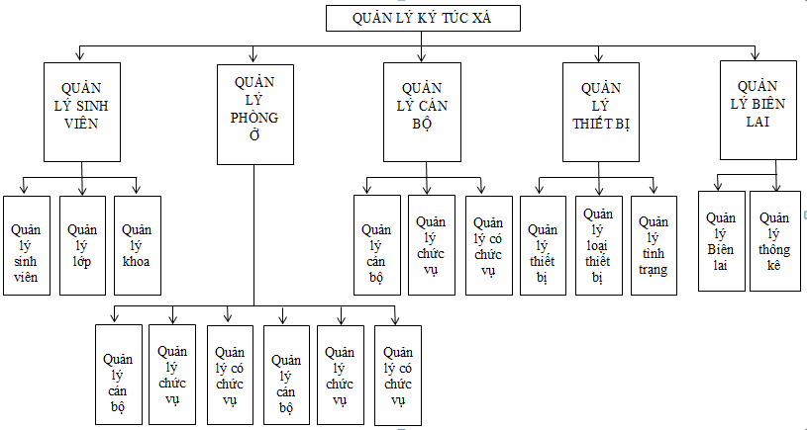

Hình 1. Mô hình chức năng hệ thống quản lý

* + 1. Các chức năng sử dụng
  + Quản lý sinh viên.
* Quản lý khoa.
* Quản lý lớp.
* Quản lý thông tin sinh viên.
  + Quản lý phòng ở
* Quản lý tòa nhà.
* Quản lý phòng.
* Quản lý loại phòng.
* Quản lý đang ở phòng.
* Quản lý đã ở phòng.
* Quản lý quá hạn ở.
  + Quản lý cán bộ
* Quản lý thông tin cán bộ
* Quản lý chức vụ
* Quản lý có chức vụ
  + Quản lý thiết bị.
* Quản lý loại thiết bị.
* Quản lý thiết bị có trong loại phòng.
* Quản lý tình trạng thiết bị ở mỗi phòng *(chỉ quản lý hư/ hỏng không quản lý mất).*
  + Quản lý biên lai.
* Quản lý biên lai.
* Thống kê biên lai.
  + Quản lý log edit:ghi lại toàn bộ quá trình thay đổi dữ liệu.
  + Quản lý log delete:ghi lại toàn bộ quá trình delete dữ liệu.
    1. Mô tả cách sử dụng
       1. Đối với sinh viên

Khi sinh viên đăng nhập vào hệ thống thành công thì có thể sử dụng các chức năng:

* + Xem thông tin chi tiết tài khoản đăng nhập.
  + Tìm và xem tình trạng phòng của tòa nhà cùng loại với tính sinh viên đăng nhập vào hệ thống.
  + Tìm bạn bè trong hệ thống quản lý ký túc xá.
  + Đổi mật khẩu của tài khoản đang đăng nhập.
    - 1. Cán bộ có chức vụ kế toán

Khi đăng nhập thành công vào hệ thống thì cán bộ có chức vụ kế toán được thực hiện các chức năng như:

* + Thêm biên lai mới.
  + Thống kê biên lai
  + Tìm kiếm biên lai theo tòa nhà phòng, loại biên lai.
    - 1. Cán bộ có chức vụ quản lý phòng

Khi đăng nhập thành công vào hệ thống thì cán bộ có chức vụ quản lý được thực hiện các chức năng như:

* + Quản lý tòa nhà : Thêm, sửa, xóa, xem chi tiết tòa nhà.
  + Quản lý loại phòng: Thêm, sửa, xóa, xem chi tiết loại phòng.
  + Quản lý phòng: Thêm, sửa, xóa, xem chi tiết loại phòng, xem danh sách sinh viên đang ở phòng.
  + Quản lý đang ở phòng: Thêm, sửa, xóa, xem chi tiết loại phòng, xem danh sách sinh viên đang ở phòng.
  + Quản lý đã ở phòng: Danh sách sinh viên đã ở phòng, tìm kiếm sinh viên ở trong khoảng thời gian nào, tòa nhà nào, phòng nào.
  + Quản lý ở quá hạn: Danh sách sinh viên đang ở phòng mà quá hạn ở mà chưa dọn ra khỏi KTX.
    - 1. Ban quản lý

Khi đăng nhập thành công vào hệ thống thì cán bộ có chức vụ quản lý được thực hiện các chức năng như:

Có đầy đủ các chức năng ở trên của Cán bộ quản lý, Cán bộ kế toán, có thêm các chức năng sau:

* + Quản lý cán bộ.
* Quản lý thông tin cán bộ: thêm sửa, xóa và xem chi tiết cán bộ.
* Quản lý chức vụ: thêm sửa, xóa và xem chi tiết chức vụ.
* Quản lý có chức vụ: cấp quên và phần quyền cho cán bộ
  + Quản lý quá trình log edit.
  + Quản lý quá trình delete dữ liệu
  1. Các mô hình
     1. Mô hình RBTV

Bảng 1. Cán bộ

|  |  |  |  |  |  |  |  |  |  |  |  |  |  |  |
| --- | --- | --- | --- | --- | --- | --- | --- | --- | --- | --- | --- | --- | --- | --- |
| Tên Thuộc tính | Kiểu | Kích thước | Số chữ số thập phân | Khóa | Miền  giá trị | Duy nhất | Bắt  buộc | Trị  mặc nhiên | Min | Max | RBTV luận lý | RBTV  khóa ngoài | Bảng  cha | Diễn giải |
| id_canbo | int | 11 |  | x |  |  |  |  |  |  | số tự tăng |  |  | id cán bộ |
| hinhanh | text |  |  |  |  |  | x |  |  |  |  |  |  | hình ảnh |
| ma_can_bo | int | 10 |  |  |  | x | x |  |  |  | Chỉ số |  |  | mã cán bộ |
| ho_can_bo | nvarchar | 50 |  |  |  |  | x |  |  |  |  |  |  | họ cán bộ |
| ten_can_bo | nvarchar | 8 |  |  |  |  | x |  |  |  |  |  |  | tên cán bộ |
| gioitinh | nvarchar | 3 |  |  | {Nam, Nữ} |  | x |  |  |  | Chỉ nhập Nam, nữ |  |  | giới tính |
| ngay_sinh | int | 11 |  |  |  |  | x |  |  |  |  |  |  | ngày sinh |
| sdt | nvarchar | 10 |  |  |  | x | x |  |  |  | bất đầu bằng số 0 |  |  | số điện thoại |
| email | nvarchar | 50 |  |  |  | x | x |  |  |  | có ký tự @ |  |  | địa chỉ email |
| id_canbothem | int | 11 |  |  |  |  | x |  |  |  |  | x | can_bo | id cán bộ thêm |
| ngay | datetime |  |  |  |  |  | x |  |  |  | Ngày giờ hiện tại |  |  | ngày thêm |
| xoa | int | 1 |  |  | {0,1} |  |  | 0 | 0 | 1 |  |  |  | cờ xóa |
| id_canboxoa | int | 11 |  |  |  |  |  |  |  |  |  |  |  | id cán bộ xóa |
| ngay_xoa | datetime |  |  |  |  |  |  |  |  |  | Ngày giờ hiện tại | x | can_bo | ngày xóa |

Bảng 2. Chức vụ

|  |  |  |  |  |  |  |  |  |  |  |  |  |  |  |
| --- | --- | --- | --- | --- | --- | --- | --- | --- | --- | --- | --- | --- | --- | --- |
| Tên Thuộc tính | Kiểu | Kích thước | Số chữ số thập phân | Khóa | Miền  giá trị | Duy nhất | Bắt  buộc | Trị  mặc nhiên | Min | Max | RBTV luận lý | RBTV  khóa ngoài | Bảng  cha | Diễn giải |
| idchucvu | int | 11 |  | x |  |  |  |  |  |  | số tự tăng |  |  | id chức vụ |
| machucvu | char | 3 |  |  |  | x | x |  |  |  |  |  |  | tên chức vụ |
| tenchucvu | nvarchar | 50 |  |  |  | x | x |  |  |  |  |  |  | mã chức vụ |
| id_canbothem | int | 11 |  |  |  |  | x |  |  |  |  | x | can_bo | id cán bộ thêm |
| ngay | datetime |  |  |  |  |  | x |  |  |  | Ngày giờ hiện tại |  |  | ngày thêm |
| xoa | int | 1 |  |  | {0,1} |  |  | 0 | 0 | 1 |  |  |  | cờ xóa |
| id_canboxoa | int | 11 |  |  |  |  |  |  |  |  |  |  |  | id cán bộ xóa |
| ngay_xoa | datetime |  |  |  |  |  |  |  |  |  | Ngày giờ hiện tại | x | can_bo | ngày xóa |

Bảng 3. Có chức vụ

|  |  |  |  |  |  |  |  |  |  |  |  |  |  |  |
| --- | --- | --- | --- | --- | --- | --- | --- | --- | --- | --- | --- | --- | --- | --- |
| Tên Thuộc tính | Kiểu | Kích thước | Số chữ số thập phân | Khóa | Miền  giá trị | Duy nhất | Bắt  buộc | Trị  mặc nhiên | Min | Max | RBTV luận lý | RBTV  khóa ngoài | Bảng  cha | Diễn giải |
| id_cochucvu | int | 11 |  | x |  |  |  |  |  |  |  |  |  | id có chức vụ |
| id_canbo | int | 11 |  |  |  |  | x |  |  |  |  | x | can_bo | id cán bộ |
| id_chucvu | ing | 11 |  |  |  |  | x |  |  |  |  | x | chucvu | id chức vụ |
| id_canbothem | int | 11 |  |  |  |  | x |  |  |  |  | x | can_bo | id cán bộ thêm |
| ngay | datetime |  |  |  |  |  | x |  |  |  | Ngày giờ hiện tại |  |  | ngày thêm |
| xoa | int | 1 |  |  | {0,1} |  |  | 0 | 0 | 1 |  |  |  | cờ xóa |
| id_canboxoa | int | 11 |  |  |  |  |  |  |  |  |  |  |  | id cán bộ xóa |
| ngay_xoa | datetime |  |  |  |  |  |  |  |  |  | Ngày giờ hiện tại | x | can_bo | ngày xóa |

Bảng 4. Khoa

|  |  |  |  |  |  |  |  |  |  |  |  |  |  |  |
| --- | --- | --- | --- | --- | --- | --- | --- | --- | --- | --- | --- | --- | --- | --- |
| Tên Thuộc tính | Kiểu | Kích thước | Số chữ số thập phân | Khóa | Miền  giá trị | Duy nhất | Bắt  buộc | Trị  mặc nhiên | Min | Max | RBTV luận lý | RBTV  khóa ngoài | Bảng  cha | Diễn giải |
| id_khoa | int | 11 |  | x |  |  |  |  |  |  | số tự tăng |  |  | id khoa |
| ma_khoa | Char | 4 |  |  |  | x | x |  |  |  |  |  |  | Mã khoa |
| ten_khoa | nvarchar | 40 |  |  |  | x | x |  |  |  |  |  |  | Tên khoa |
| id_canbothem | int | 11 |  |  |  |  | x |  |  |  |  | x | can_bo | id cán bộ thêm |
| ngay | datetime |  |  |  |  |  | x |  |  |  | Ngày giờ hiện tại |  |  | ngày thêm |
| xoa | int | 1 |  |  | {0,1} |  |  | 0 | 0 | 1 |  |  |  | cờ xóa |
| id_canboxoa | int | 11 |  |  |  |  |  |  |  |  |  |  |  | id cán bộ xóa |
| ngay_xoa | datetime |  |  |  |  |  |  |  |  |  | Ngày giờ hiện tại | x | can_bo | ngày xóa |

Bảng 5. Lớp

|  |  |  |  |  |  |  |  |  |  |  |  |  |  |  |
| --- | --- | --- | --- | --- | --- | --- | --- | --- | --- | --- | --- | --- | --- | --- |
| Tên Thuộc tính | Kiểu | Kích  thước | Số chữ số thập phân | Khóa | Miền  giá trị | Duy nhất | Bắt  buộc | Trị  mặc nhiên | Min | Max | RBTV luận lý | RBTV  khóa ngoài | Bảng  cha | Diễn giải |
| id_lop | int | 11 |  | x |  |  |  |  |  |  | số tự tăng |  |  | id lớp |
| ma_lop | char | 6 |  |  |  | x | x |  |  |  |  |  |  | mã lớp |
| ten_lop | nvarchar |  |  |  |  | x | x |  |  |  |  |  |  | tên lớp |
| id_khoa | int | 11 |  |  |  |  | x |  |  |  |  | x | khoa | id khoa |
| nam_BD | int | 4 |  |  |  |  | x |  | 2015 | năm hiện tại |  |  |  | năm bắt đầu |
| khoa | int |  |  |  |  |  | x |  |  |  | số tự nhiên |  |  | Khóa học |
| id_canbothem | int | 11 |  |  |  |  | x |  |  |  |  | x | can_bo | id cán bộ thêm |
| ngay | datetime |  |  |  |  |  | x |  |  |  | Ngày giờ hiện tại |  |  | ngày thêm |
| xoa | int | 1 |  |  | {0,1} |  |  | 0 | 0 | 1 |  |  |  | cờ xóa |
| id_canboxoa | int | 11 |  |  |  |  |  |  |  |  |  |  |  | id cán bộ xóa |
| ngay_xoa | datetime |  |  |  |  |  |  |  |  |  | Ngày giờ hiện tại | x | can_bo | ngày xóa |

Bảng 6. Tỉnh

|  |  |  |  |  |  |  |  |  |  |  |  |  |  |  |
| --- | --- | --- | --- | --- | --- | --- | --- | --- | --- | --- | --- | --- | --- | --- |
| Tên Thuộc tính | Kiểu | Kích thước | Số chữ số thập phân | Khóa | Miền  giá trị | Duy nhất | Bắt  buộc | Trị  mặc nhiên | Min | Max | RBTV luận lý | RBTV  khóa ngoài | Bảng  cha | Diễn giải |
| matinh | int | 11 |  | x |  |  |  |  |  |  | số tự tăng |  |  | mã tỉnh |
| tentinh | nvarchar | 70 |  |  |  | x | x |  |  |  |  |  |  | tên tỉnh |

Bảng 7. Huyện

|  |  |  |  |  |  |  |  |  |  |  |  |  |  |  |
| --- | --- | --- | --- | --- | --- | --- | --- | --- | --- | --- | --- | --- | --- | --- |
| Tên Thuộc tính | Kiểu | Kích thước | Số chữ số thập phân | Khóa | Miền  giá trị | Duy nhất | Bắt  buộc | Trị  mặc nhiên | Min | Max | RBTV luận lý | RBTV  khóa ngoài | Bảng  cha | Diễn giải |
| mahuyen | int | 11 |  | x |  |  |  |  |  |  | số tự tăng |  |  | mã huyện |
| tenhuyen | nvarchar | 100 |  |  |  |  | x |  |  |  |  |  |  | tên huyện |
| caphuyen | nvarchar | 50 |  |  |  |  | x |  |  |  |  |  |  | cấp huyện |
| matinh | int | 11 |  |  |  |  | x |  |  |  |  | x | tinh | mã tĩnh |

Bảng 8. Xã

|  |  |  |  |  |  |  |  |  |  |  |  |  |  |  |
| --- | --- | --- | --- | --- | --- | --- | --- | --- | --- | --- | --- | --- | --- | --- |
| Tên Thuộc tính | Kiểu | Kích thước | Số chữ số thập phân | Khóa | Miền  giá trị | Duy nhất | Bắt  buộc | Trị  mặc nhiên | Min | Max | RBTV luận lý | RBTV  khóa ngoài | Bảng  cha | Diễn giải |
| maxa | int | 11 |  | x |  |  |  |  |  |  | số tự tăng |  |  | mã huyện |
| tenxa | nvarchar | 100 |  |  |  |  | x |  |  |  |  |  |  | tên huyện |
| capxa | nvarchar | 10 |  |  |  |  | x |  |  |  |  |  |  | cấp huyện |
| mahuyen | int | 11 |  |  |  |  | x |  |  |  |  | x | huyen | mã huyện |
| matinh | int | 11 |  |  |  |  | x |  |  |  |  | x | tinh | mã tĩnh |

Bảng 9. Loại biên lai

|  |  |  |  |  |  |  |  |  |  |  |  |  |  |  |
| --- | --- | --- | --- | --- | --- | --- | --- | --- | --- | --- | --- | --- | --- | --- |
| Tên Thuộc tính | Kiểu | Kích thước | Số chữ số thập phân | Khóa | Miền  giá trị | Duy nhất | Bắt  buộc | Trị  mặc nhiên | Min | Max | RBTV luận lý | RBTV  khóa ngoài | Bảng  cha | Diễn giải |
| id | int |  |  | x |  |  |  |  |  |  | số tự tăng |  |  | id tên biên lai |
| ten_bien_lai | nvarchar | 70 |  |  |  | x | x |  |  |  |  |  |  | tên biên lai |

Bảng 10. Sinh viên

|  |  |  |  |  |  |  |  |  |  |  |  |  |  |  |
| --- | --- | --- | --- | --- | --- | --- | --- | --- | --- | --- | --- | --- | --- | --- |
| Tên Thuộc tính | Kiểu | Kích thước | Số chữ số thập phân | Khóa | Miền  giá trị | Duy nhất | Bắt  buộc | Trị  mặc nhiên | Min | Max | RBTV luận lý | RBTV  khóa ngoài | Bảng  cha | Diễn giải |
| id_sinhvien | int |  |  | x |  |  |  |  |  |  | số tự tăng |  |  | id sinh viên |
| mssv | int | 10 |  |  |  | x | x |  |  |  |  |  |  | mã số sinh viên |
| anh_ca_nhan | nvarchar | 100 |  |  |  |  | x |  |  |  |  |  |  | ảnh cá nhân |
| ho_sv | nvarchar | 50 |  |  |  |  | x |  |  |  |  |  |  | họ sinh viên |
| ten_sv | nvarchar | 8 |  |  |  |  | x |  |  |  |  |  |  | tên sinh viên |
| ngay_sinh | date |  |  |  |  |  | x |  |  |  |  |  |  | ngày sinh |
| gioi_tinh | nvarchar | 3 |  |  | {Nam, Nữ} |  | x |  |  |  | chọn Nam, Nữ |  |  | giới tính |
| que_quan | int |  |  |  |  |  | x |  |  |  |  | x | tinh | quê quán |
| so_cmnd | int | 9 |  |  |  | x | x |  |  |  | chính chữ số |  |  | số chứng minh  nhân dân |
| ngay_cap | date |  |  |  |  |  | x |  |  |  |  |  |  | ngày cấp |
| noi_cap | int |  |  |  |  |  | x |  |  |  |  | x | tinh | nơi cấp |
| matinh | int |  |  |  |  |  | x |  |  |  |  | x | tinh | tỉnh HKTT |
| mahuyen | int |  |  |  |  |  | x |  |  |  |  | x | huyen | huyện HKTT |
| maxa | int |  |  |  |  |  | x |  |  |  |  | x | xa | xã HKTT |
| so_nha | nvarchar | 100 |  |  |  |  | x |  |  |  |  |  |  | số nhà |
| so_dt | varchar | 10 |  |  |  | x |  |  |  |  | bắt đầu số 0 |  |  | số điện thoại |
| email | nvarchar | 100 |  |  |  |  |  |  |  |  | có ký tự @ |  |  | email |
| hotencha | varchar | 70 |  |  |  |  |  |  |  |  |  |  |  | họ tên cha |
| sdtcha | varchar | 10 |  |  |  | x |  |  |  |  |  |  |  | số điện thoại |
| hotenme | nvarchar | 70 |  |  |  |  |  |  |  |  |  |  |  | họ tên mẹ |
| sdtme | varchar | 10 |  |  |  | x |  |  |  |  |  |  |  | số điện thoại |
| id_lop | int |  |  |  |  |  | x |  |  |  |  | x | lop | lớp |
| id_canbothem | int | 11 |  |  |  |  | x |  |  |  |  | x | can_bo | id cán bộ thêm |
| ngay | datetime |  |  |  |  |  | x |  |  |  | Ngày giờ hiện tại |  |  | ngày thêm |
| xoa | int | 1 |  |  | {0,1} |  |  | 0 | 0 | 1 |  |  |  | cờ xóa |
| id_canboxoa | int | 11 |  |  |  |  |  |  |  |  |  |  |  | id cán bộ xóa |
| ngay_xoa | datetime |  |  |  |  |  |  |  |  |  | Ngày giờ hiện tại | x | can_bo | ngày xóa |

Bảng 11. Tòa nhà

|  |  |  |  |  |  |  |  |  |  |  |  |  |  |  |
| --- | --- | --- | --- | --- | --- | --- | --- | --- | --- | --- | --- | --- | --- | --- |
| Tên Thuộc tính | Kiểu | Kích thước | Số chữ số thập phân | Khóa | Miền  giá trị | Duy nhất | Bắt  buộc | Trị  mặc nhiên | Min | Max | RBTV luận lý | RBTV  khóa ngoài | Bảng  cha | Diễn giải |
| id_toanha | int |  |  | x |  |  |  |  |  |  | số tự tăng |  |  | id tòa nha |
| ma_toa_nha | char | 3 |  |  |  | x | x |  |  |  |  |  |  | mã tòa nhà |
| ten_toa_nha | nvarchar | 50 |  |  |  | x | x |  |  |  |  |  |  | tên tòa nhà |
| loai_toa_nha | nvarchar | 3 |  |  | {Nam, Nữ} |  | x |  |  |  | nhập Nam hoặc Nữ |  |  | loại tòa nhà |
| id_canbothem | int | 11 |  |  |  |  | x |  |  |  |  | x | can_bo | id cán bộ thêm |
| ngay | datetime |  |  |  |  |  | x |  |  |  | Ngày giờ hiện tại |  |  | ngày thêm |
| xoa | int | 1 |  |  | {0,1} |  |  | 0 | 0 | 1 |  |  |  | cờ xóa |
| id_canboxoa | int | 11 |  |  |  |  |  |  |  |  |  |  |  | id cán bộ xóa |
| ngay_xoa | datetime |  |  |  |  |  |  |  |  |  | Ngày giờ hiện tại | x | can_bo | ngày xóa |

Bảng 12. Loại phòng

|  |  |  |  |  |  |  |  |  |  |  |  |  |  |  |
| --- | --- | --- | --- | --- | --- | --- | --- | --- | --- | --- | --- | --- | --- | --- |
| Tên Thuộc tính | Kiểu | Kích thước | Số chữ số thập phân | Khóa | Miền  giá trị | Duy nhất | Bắt  buộc | Trị  mặc nhiên | Min | Max | RBTV luận lý | RBTV  khóa ngoài | Bảng  cha | Diễn giải |
| id_loaiphong | int |  |  | x |  |  |  |  |  |  | số tự tăng |  |  | id loại phòng |
| ma_loai_phong | char | 3 |  |  |  | x | x |  |  |  |  |  |  | mã loại phòng |
| ten_loai_phong | nvarchar | 50 |  |  |  | x | x |  |  |  |  |  |  | tên loại phòng |
| sl_nguoi_o | int |  |  |  |  |  | x |  |  |  | >1 |  |  | số lượng người ở |
| gia_loai_phong | int |  |  |  |  |  | x |  |  |  | >=50000 |  |  | giá loại phòng |
| id_canbothem | int | 11 |  |  |  |  | x |  |  |  |  | x | can_bo | id cán bộ thêm |
| ngay | datetime |  |  |  |  |  | x |  |  |  | Ngày giờ hiện tại |  |  | ngày thêm |
| xoa | int | 1 |  |  | {0,1} |  |  | 0 | 0 |  |  |  |  | cờ xóa |
| id_canboxoa | int | 11 |  |  |  |  |  |  |  |  |  |  |  | id cán bộ xóa |
| ngay_xoa | datetime |  |  |  |  |  |  |  |  |  | Ngày giờ hiện tại | x | can_bo | ngày xóa |

Bảng 13.Phòng

|  |  |  |  |  |  |  |  |  |  |  |  |  |  |  |
| --- | --- | --- | --- | --- | --- | --- | --- | --- | --- | --- | --- | --- | --- | --- |
| Tên Thuộc tính | Kiểu | Kích  thước | Số chữ số thập phân | Khóa | Miền  giá trị | Duy nhất | Bắt  buộc | Trị  mặc nhiên | Min | Max | RBTV luận lý | RBTV  khóa ngoài | Bảng  cha | Diễn giải |
| id_phong | int |  |  | x |  |  |  |  |  |  | số tự tăng |  |  | id loại phòng |
| ma_phong | int | 3 |  |  |  | x | x |  |  |  |  |  |  | mã phòng |
| stt_tang | int | 1 |  |  |  | x |  |  |  | >1 |  |  | số tầng |
| id_toanha | int |  |  |  |  | x |  |  |  |  | x | toa_nha | id tòa nhà |
| id_loaiphong | int |  |  |  |  |  | x |  |  |  |  | x | loai_phong | id loại phòng |
| id_canbothem | int | 11 |  |  |  |  | x |  |  |  |  | x | can_bo | id cán bộ thêm |
| ngay | datetime |  |  |  |  |  | x |  |  |  | Ngày giờ hiện tại |  |  | ngày thêm |
| xoa | int | 1 |  |  | {0,1} |  |  | 0 | 0 |  |  |  |  | cờ xóa |
| id_canboxoa | int | 11 |  |  |  |  |  |  |  |  |  |  |  | id cán bộ xóa |
| ngay_xoa | datetime |  |  |  |  |  |  |  |  |  | Ngày giờ hiện tại | x | can_bo | ngày xóa |

Bảng 14. Ở phòng

|  |  |  |  |  |  |  |  |  |  |  |  |  |  |  |
| --- | --- | --- | --- | --- | --- | --- | --- | --- | --- | --- | --- | --- | --- | --- |
| Tên Thuộc tính | Kiểu | Kích thước | Số chữ số thập phân | Khóa | Miền  giá trị | Duy nhất | Bắt  buộc | Trị  mặc nhiên | Min | Max | RBTV luận lý | RBTV  khóa ngoài | Bảng  cha | Diễn giải |
| id_ophong | int |  |  | x |  |  |  |  |  |  | số tự tăng |  |  | id ở phòng |
| id_sinhvien | int |  |  |  |  | x | x |  |  |  |  | x | sinh_vien | id sinh viên |
| id_phong | int |  |  |  |  | x |  |  |  |  | x | phong | id phòng |
| hoc_ky | nvarchar | 2 |  |  | {1,2,hè} | x |  |  |  |  |  |  | học kỳ |
| năm_hoc | nvarchar | 9 |  |  |  | x |  |  |  |  |  |  | năm học |
| ngay_bat_dau | date | 4 |  |  |  |  | x |  |  |  | ngày hệ thống |  |  | ngày bất đầu ở |
| ngay_ket_thuc | date | 4 |  |  |  |  |  |  |  |  | ngày hệ thống |  |  | ngày kết thúc |
| id_canbothem | int | 11 |  |  |  |  | x |  |  |  |  | x | can_bo | id cán bộ thêm |
| ngay | datetime |  |  |  |  |  | x |  |  |  | Ngày giờ hiện tại |  |  | ngày thêm |
| xoa | int | 1 |  |  | {0,1} |  |  | 0 | 0 |  |  |  |  | cờ xóa |
| id_canboxoa | int | 11 |  |  |  |  |  |  |  |  |  |  |  | id cán bộ xóa |
| ngay_xoa | datetime |  |  |  |  |  |  |  |  |  | Ngày giờ hiện tại | x | can_bo | ngày xóa |

Bảng 15.Loại thiết bị

|  |  |  |  |  |  |  |  |  |  |  |  |  |  |  |
| --- | --- | --- | --- | --- | --- | --- | --- | --- | --- | --- | --- | --- | --- | --- |
| Tên Thuộc tính | Kiểu | Kích thước | Số chữ số thập phân | Khóa | Miền  giá trị | Duy nhất | Bắt  buộc | Trị  mặc nhiên | Min | Max | RBTV luận lý | RBTV  khóa ngoài | Bảng  cha | Diễn giải |
| idcothietbi | int |  |  | x |  |  |  |  |  |  | số tự tăng |  |  | id có thiết bị |
| id_loaiphong | int |  |  |  |  |  | x |  |  |  |  | x | loai_phong | id loại phòng |
| idtb | int |  |  |  |  |  | x |  |  |  |  | x | thietbi | id thiết bị |
| soluong | int |  |  |  |  |  | x |  |  |  | >1 |  |  | số lượng |
| id_canbothem | int | 11 |  |  |  |  | x |  |  |  |  | x | can_bo | id cán bộ thêm |
| ngay | datetime |  |  |  |  |  | x |  |  |  | Ngày giờ hiện tại |  |  | ngày thêm |
| xoa | int | 1 |  |  | {0,1} |  |  | 0 | 0 |  |  |  |  | cờ xóa |
| id_canboxoa | int | 11 |  |  |  |  |  |  |  |  |  |  |  | id cán bộ xóa |
| ngay_xoa | datetime |  |  |  |  |  |  |  |  |  | Ngày giờ hiện tại | x | can_bo | ngày xóa |

Bảng 16. Tình trạng thiết bị trong phòng

|  |  |  |  |  |  |  |  |  |  |  |  |  |  |  |
| --- | --- | --- | --- | --- | --- | --- | --- | --- | --- | --- | --- | --- | --- | --- |
| Tên Thuộc tính | Kiểu | Kích thước | Số chữ số thập phân | Khóa | Miền  giá trị | Duy nhất | Bắt  buộc | Trị  mặc nhiên | Min | Max | RBTV luận lý | RBTV  khóa ngoài | Bảng  cha | Diễn giải |
| id_tinhtrang | int |  |  | x |  |  |  |  |  |  |  |  |  | id tình trang |
| id_phong | int |  |  |  |  |  | x |  |  |  |  | x | phòng | id phòng |
| id_cothietbi | int |  |  |  |  |  | x |  |  |  |  | x | cothietbi | id có thiết bị |
| slhong | int |  |  |  |  |  | x |  |  |  | >=0 |  |  | số lượng hỏng |
| xoa | int |  |  |  | {1,0} |  | x |  |  |  |  |  |  | xóa |
| can_bo_kt | int |  |  |  |  |  | x |  |  |  |  | x | can_bo | cán bộ kiểm tra |
| ngay_kt | datetime |  |  |  |  |  | x |  |  |  | Ngày hệ thống |  |  | ngày kiểm tra |

Bảng 17. Biên lai

|  |  |  |  |  |  |  |  |  |  |  |  |  |  |  |
| --- | --- | --- | --- | --- | --- | --- | --- | --- | --- | --- | --- | --- | --- | --- |
| Tên Thuộc tính | Kiểu | Kích thước | Số chữ số thập phân | Khóa | Miền  giá trị | Duy nhất | Bắt  buộc | Trị  mặc nhiên | Min | Max | RBTV luận lý | RBTV  khóa ngoài | Bảng  cha | Diễn giải |
| id | int |  |  | x |  |  |  |  |  |  |  |  |  | id biên lai |
| so_bien_lai | varchar | 12 |  |  |  |  | x |  |  |  |  |  |  | số biên lai |
| so_tien | int |  |  |  |  |  | x |  |  |  |  |  |  | số tiền |
| id_loai_bien_lai | int |  |  |  |  |  | x |  |  |  |  | x | loai_bien_lai | id loại biên lai |
| id_sinhvien | int |  |  |  |  |  | x |  |  |  |  | x | sinh_vien | id sinh viên |
| id_phong | int |  |  |  |  |  | x |  |  |  |  | x | phong | id phòng |
| ngay_them | date |  |  |  |  |  | x |  |  |  |  |  |  | ngày thêm |
| id_can_bo | int |  |  |  |  |  | x |  |  |  |  | x | can_bo | id cán bộ |

Bảng 18. Tài khoản

|  |  |  |  |  |  |  |  |  |  |  |  |  |  |  |
| --- | --- | --- | --- | --- | --- | --- | --- | --- | --- | --- | --- | --- | --- | --- |
| Tên Thuộc tính | Kiểu | Kích thước | Số chữ số thập phân | Khóa | Miền  giá trị | Duy nhất | Bắt  buộc | Trị  mặc nhiên | Min | Max | RBTV luận lý | RBTV  khóa ngoài | Bảng  cha | Diễn giải |
| idtk | int |  |  | x |  |  |  |  |  |  |  |  |  | id tài khoản |
| idms | int |  |  |  |  |  | x |  |  |  |  | x | Sinh_vien  can_bo | id mã số |
| matkhau | nvarchar | 50 |  |  |  |  | x |  |  |  | mã hóa MD5 |  |  | mật khẩu |
| ngaythem | datetime |  |  |  |  |  | x |  |  |  |  |  |  | ngày thêm |
| idtktao | int |  |  |  |  |  | x |  |  |  |  | x | can_bo | id tài khoản thêm |
| xoa | int |  |  |  | {1,0} |  |  | 0 |  |  |  |  |  | xóa |
| ngayxoa | datetime |  |  |  |  |  |  |  |  |  |  |  |  | ngày xóa |
| nguoixoa | int |  |  |  |  |  |  |  |  |  |  | x | can_bo | người xóa |
| is_sinhvien | int |  |  |  | {1,0} |  |  | 0 |  |  |  |  |  | là sinh viên |

* + 1. Mô hình LDM

|  |  |  |
| --- | --- | --- |
| 1 | can_bo | can_bo ( **id_canbo** , hinhanh , ma_can_bo, ho_can_bo, ten_can_bo, gioitinh, ngay_sinh, sdt, email, **id_canbothem**, ngay, xoa, **id_canboxoa**, ngay_xoa) |
| 2 | chucvu | chucvu ( **idchucvu** , machucvu , tenchucvu, **id_canbothem**, ngay, xoa, **id_canboxoa**, ngay_xoa) |
| 3 | cochucvu | cochucvu ( **id_cochucvu** , id_canbo , id_chucvu, **id_canbothem**, ngay, xoa, **id_canboxoa**, ngay_xoa) |
| 4 | khoa | khoa ( **id_khoa** , ma_khoa , ten_khoa, **id_canbothem**, ngay, xoa, **id_canboxoa**, ngay_xoa) |
| 5 | lop | lop ( **id_lop** , ma_lop , ten_lop, **id_khoa**, nam_BD, khoa, **id_canbothem**, ngay, xoa, **id_canboxoa**, ngay_xoa |
| 6 | tinh | tinh ( **matinh** , tentinh) |
| 7 | huyen | huyen ( **mahuyen** , tenhuyen , caphuyen , **matinh**) |
| 8 | xa | xa ( **maxa** , tenxa , capxa , **mahuyen** , **matinh**) |
| 9 | sinh_vien | sinh_vien ( **id_sinhvien** , mssv , anh_ca_nhan, ho_sv, ten_sv, ngay_sinh, gioi_tinh, **que_quan**, so_cmnd, ngay_cap, **noi**_**cap**, **matinh**, **mahuyen**, **maxa**, so_nha, so_dt, email, hotencha, sdtcha, hotenme, sdtme, **id_lop**, **id_canbothem**, ngay, xoa, **id_canboxoa**, ngay_xoa) |
| 10 | nha _toa | toa_nha ( **id_toanha** , ma_toa_nha , ten_toa_nha, loai_toa_nha, **id_canbothem**, ngay, xoa, **id_canboxoa**, ngay_xoa) |
| 11 | loai_phong | loai_phong ( **id_loaiphong** , ma_loai_phong , ten_loai_phong, sl_nguoi_o, gia_loai_phong, **id_canbothem**, ngay, xoa, **id_canboxoa**, ngay_xoa) |
| 12 | phong | phong ( **id_phong** , ma_phong , stt_tang, **id_toanha**, **id_loaiphong**, **id_canbothem**, ngay, xoa, **id_canboxoa**, ngay_xoa) |
| 13 | o_phong | o_phong ( **id_ophong** , id_sinhvien **, id_phong**, hoc_ky, năm_hoc, ngay_bat_dau, ngay_ket_thuc, **id_canbothem**, ngay, xoa, **id_canboxoa**, ngay_xoa) |
| 14 | thietbi | thietbi ( **idtb** , mathietbi , tenthietbi, **id_canbothem**, ngay, xoa, **id_canboxoa**, ngay_xoa) |
| 15 | loaiphongcothietbi | loaiphongcothietbi ( **idcothietbi** , **id_loaiphong** , **idtb**, soluong, **id_canbothem**, ngay, xoa, **id_canboxoa**, ngay_xoa) |
| 16 | tinhtrang_thietbi_phong | tinhtrang_thietbi_phong ( **id_tinhtrang** , **id_phong** , **id_cothietbi**, slhong, xoa, **can_bo_kt**, ngay_kt) |
| 17 | loai_bien_lai | loai_bien_lai ( **id** , ten_bien_lai) |
| 18 | bien_lai | bien_lai ( **id** , so_bien_lai , so_tien, **id_loai_bien_lai**, **id_sinhvien**, **id_phong**, ngay_them, **id_can_bo**) |
| 19 | taikhoan | taikhoan ( **idtk** , **idms** , matkhau, ngaythem, **idtktao**, xoa, ngayxoa, **nguoixoa**, is_sinhvien) |

* + 1. Mô hình lớp

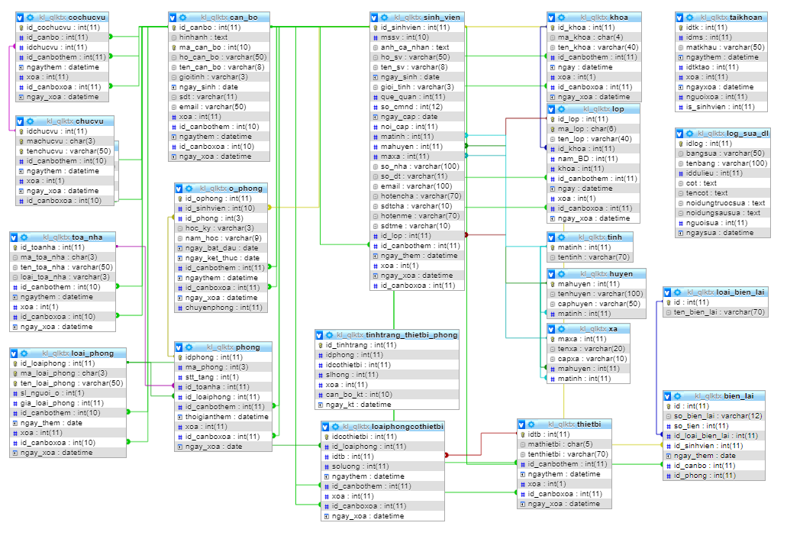

Hình 2. Sơ đồ lớp

* + 1. Sơ đồ ngũ cảnh

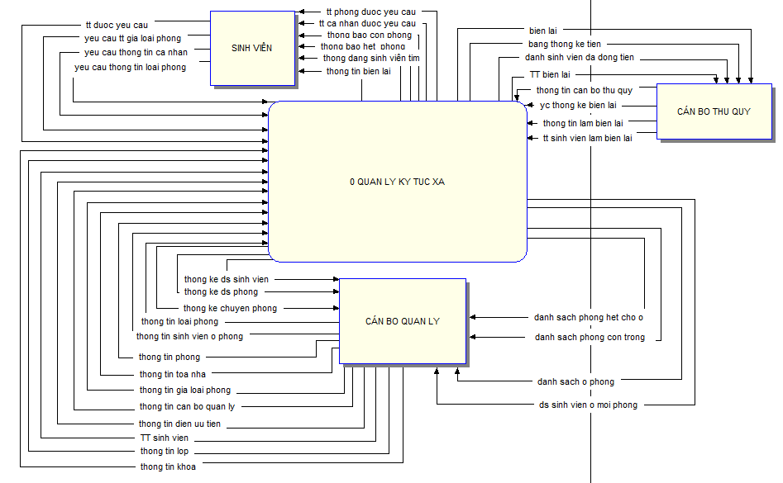

Hình 3. Sơ đồ ngũ cảnh

* 1. Sơ đồ DFD
     1. DFD bậc 0

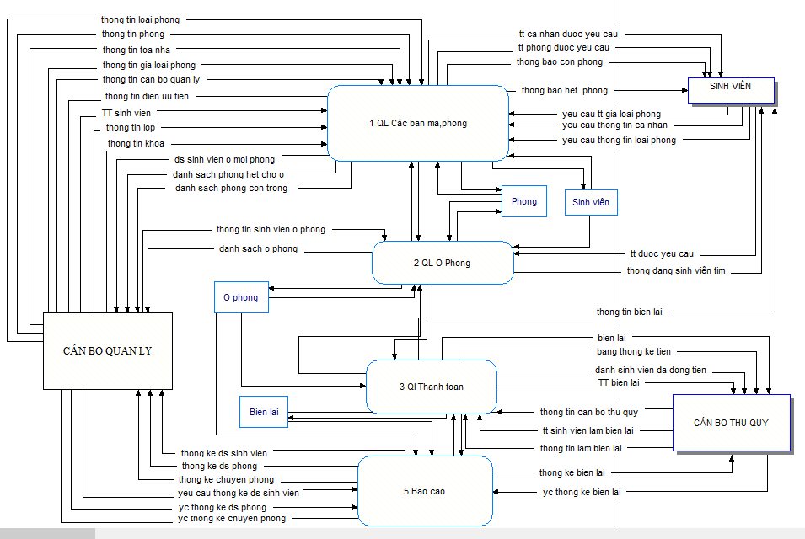

Hình 4. DFD bậc 0

* + 1. DFD bậc 1 của Quản lý các bang ma, phong

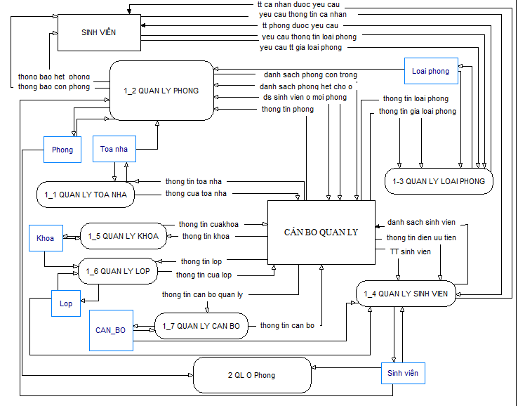

Hình 5. Sờ đồ DFD bậc 1

* 1. From giao diện
     1. Giao diện đăng nhập dùng chung

Giao diện trang đăng nhập vào hệ thống như sau:

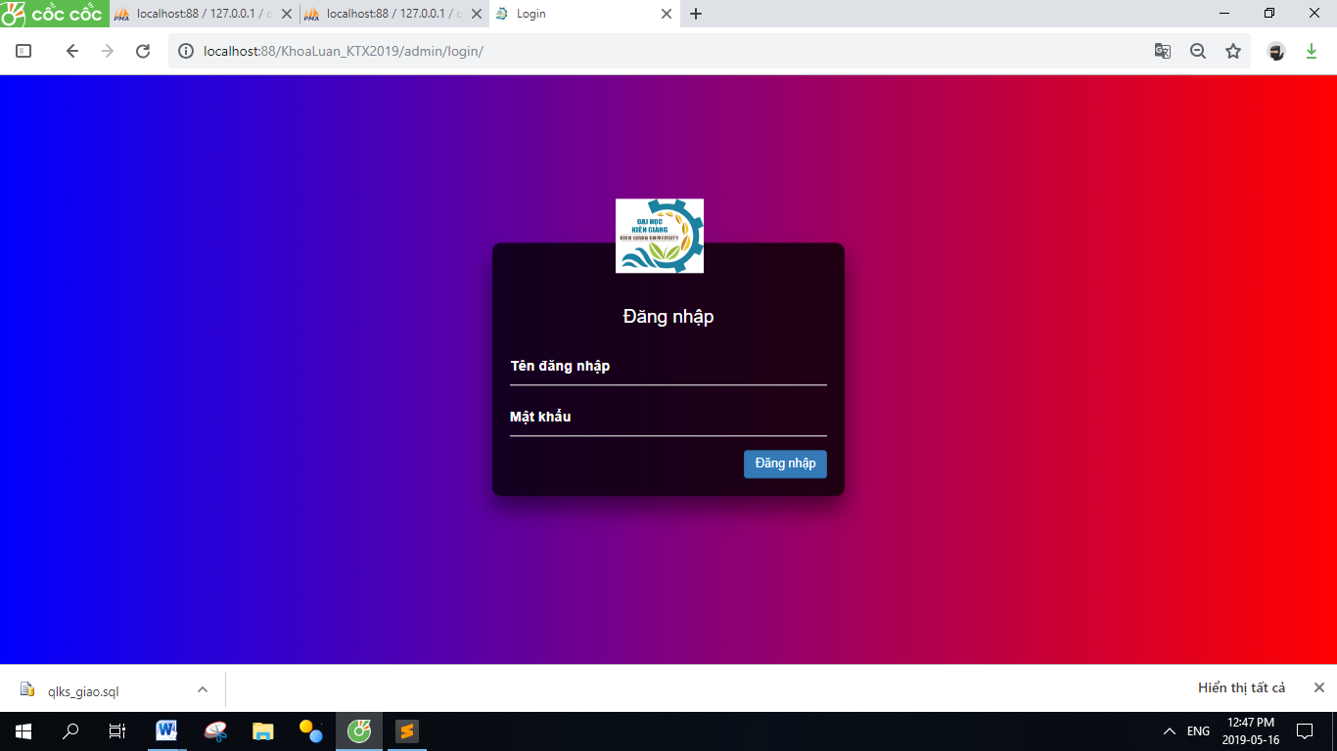

Hình 6. Giao diệnt trang đăng nhập

Nếu tên đăng nhập hoặc mật khẩu đăng nhập sai thì sẽ hiện thông báo lỗi tên đăng nhập hoặc mật khẩu.

Nếu đăng nhập thành công thì sẽ kiểm tra xem người dùng đó có quyền truy cập trang nào sẽ điều hướng đến trang đó.

* + 1. Giao diện trang sinh viên

Nếu người dùng là sinh viên và đăng nhập vào hệ thống thì sẽ chuyển đến trang dành cho sinh viên có giao diện như sau:

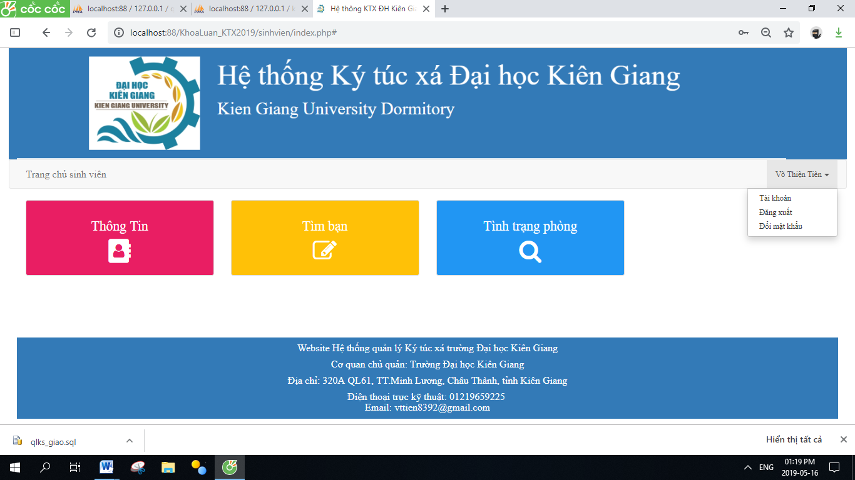

Hình 7. Giao diện trang chủ dành cho sinh viên

Các chức năng người dùng sinh viên có thể sử dụng là các chức năng sau:

* + Người dùng có thể xem thông tin của tài khoản đăng nhập vào.

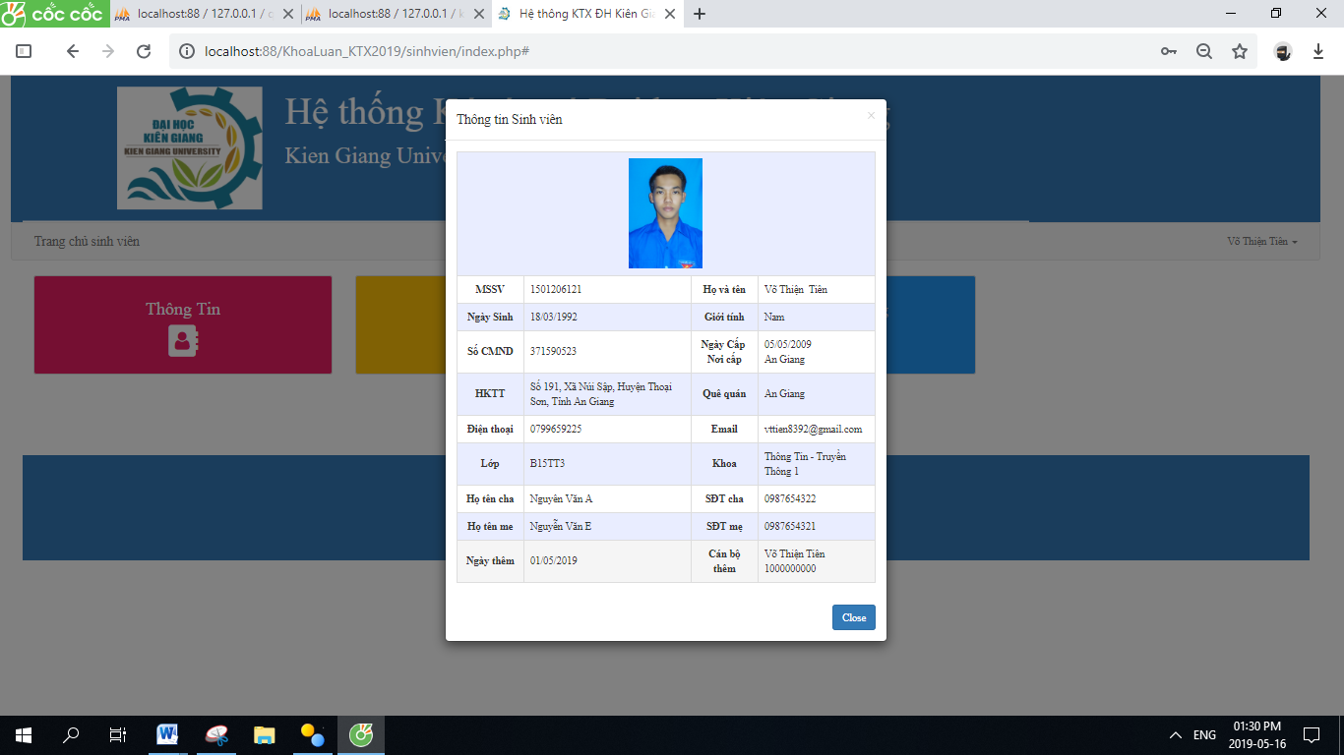

Hình 8. Giao diện thông tin tài khoản đăng nhập vào

* + Tìm kiếm bạn cùng giới tính ở KTX (nếu có), nếu muốn tìm bạn ở phòng nào thì chỉ cần nhập tên hoặc mã số sinh viên hoặc phòng cần tìm vào sẽ tìm nếu có hệ thống sẽ hiện thị thông tin cần tìm ra nếu không hệ thống sẽ trả về kết quả là không có dữ liệu.

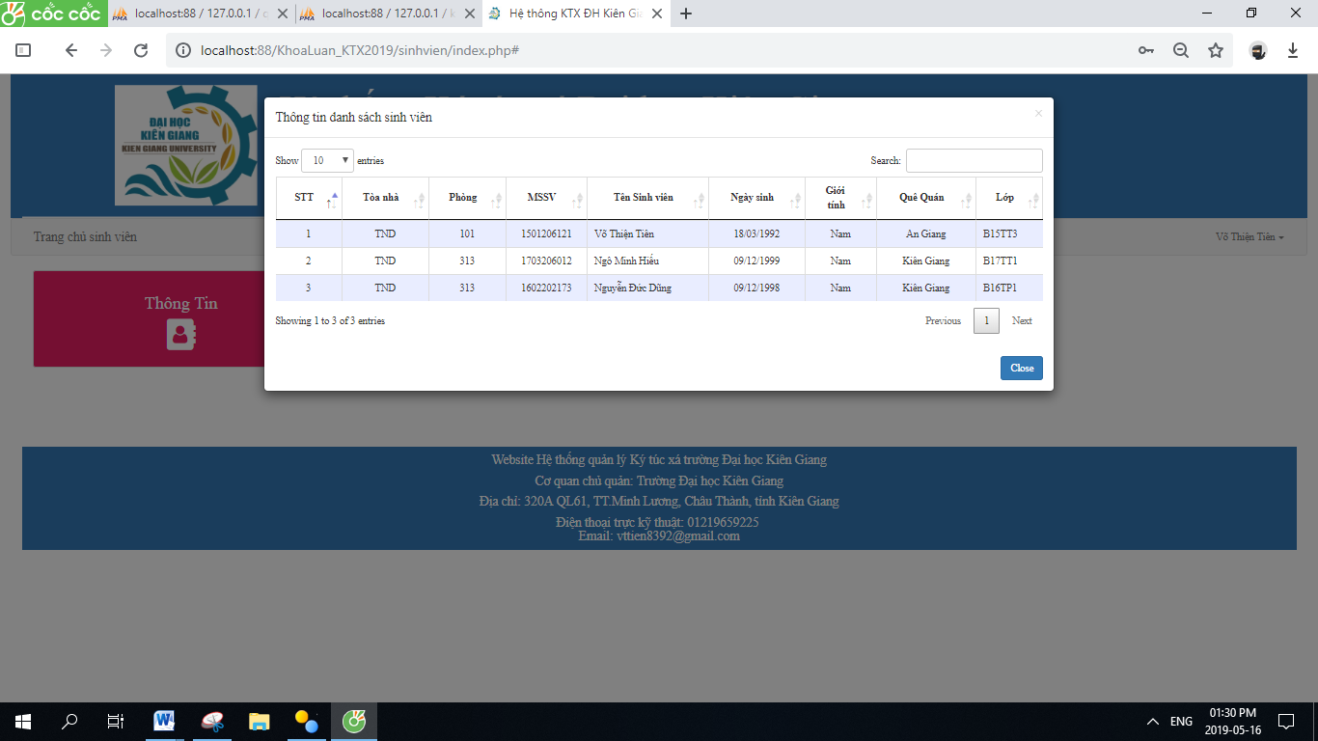

Hình 9. Giao diện tìm kiếm bạn ở KTX

* + Xem tình trạng phòng hiện tài còn trong hoặc đang ở bao nhiêu người, chỉ được tìm những phòng của tòa nhà cùng với giới tính tài khoản đang đăng nhập vào hệ thống.

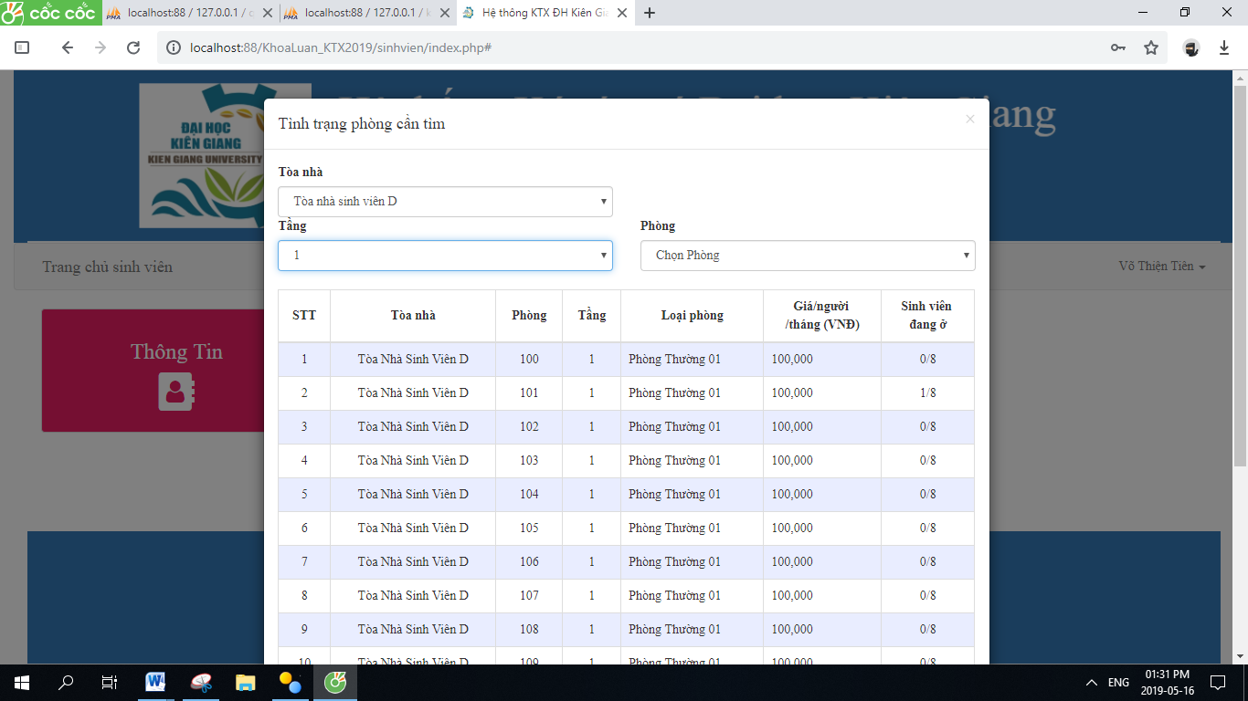

Hình 10. Giao diện xem tình trạng phòng KTX

* + Có thể đổi mật khẩu tài khoản đang đăng nhập, giao diện đăng nhập vào hệ thống muốn đổi mật khẩu trước hết phải nhập mật khẩu củ, đúng mật khẩu củ mới được đổi mật khẩu.

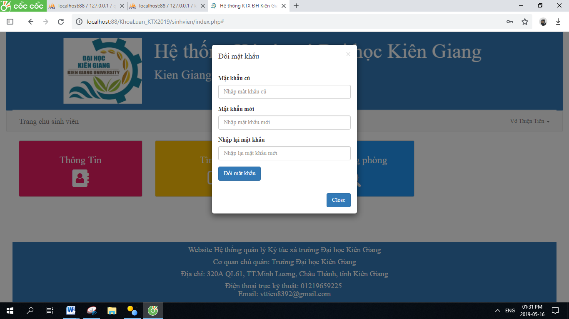

Hình 11. Giao diện đổi mật khẩu tài khoản đăng nhập

* + 1. Giao diện trang cán bộ có chức vụ quản lý kế toán

Giao diện chính khi đăng nhập vào hệ thống với quyền truy cập là cán bộ kế toán như sau:

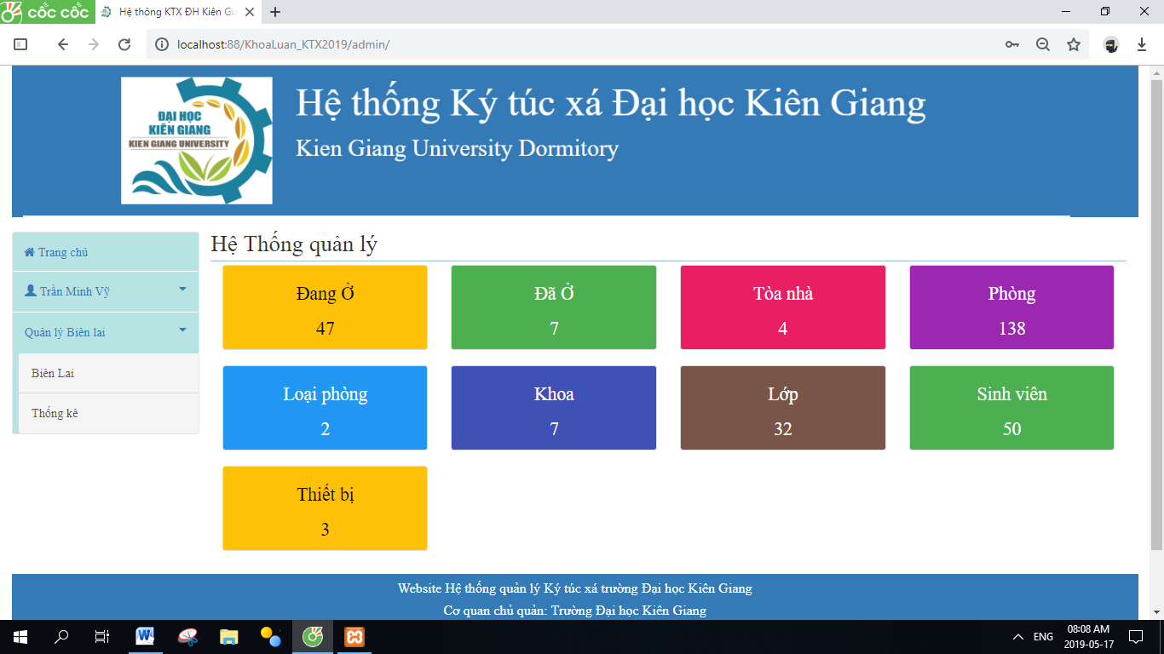

Hình 12. Giao diện trang dành cho cán bộ kế toán

Tại giao diện này người dùng có chức vụ cán bộ kế toán chỉ thực hiện được các chức năng có bên menu trái như: biên lai, thống kê biên lai.

Khi bấm vào biên lai sẽ có giao diện như sau:

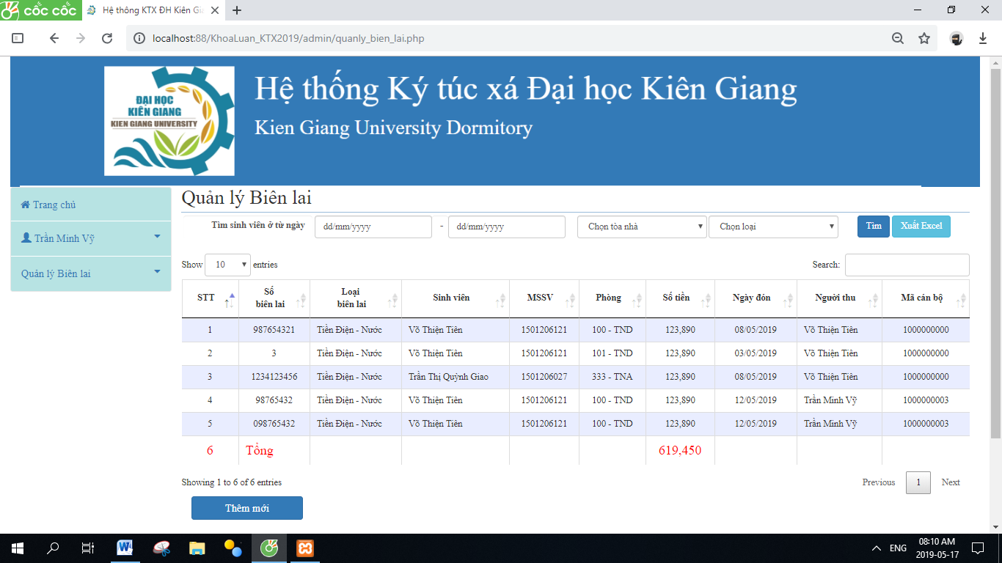

Hình 13. Giao diện quản lý biên lai

Tại giao diện này người dùng có thể tìm kiếm những thông tin biên lai đã có trong hệ thống có thể tìm theo khoảng thời gian, tòa nhà, phòng, mssv hoặc sinh viên nào đã có biên lai.

Khi chọn vào nút thêm mới sẽ hiện ra giao diện thêm biên lai mới có giao diện sau:

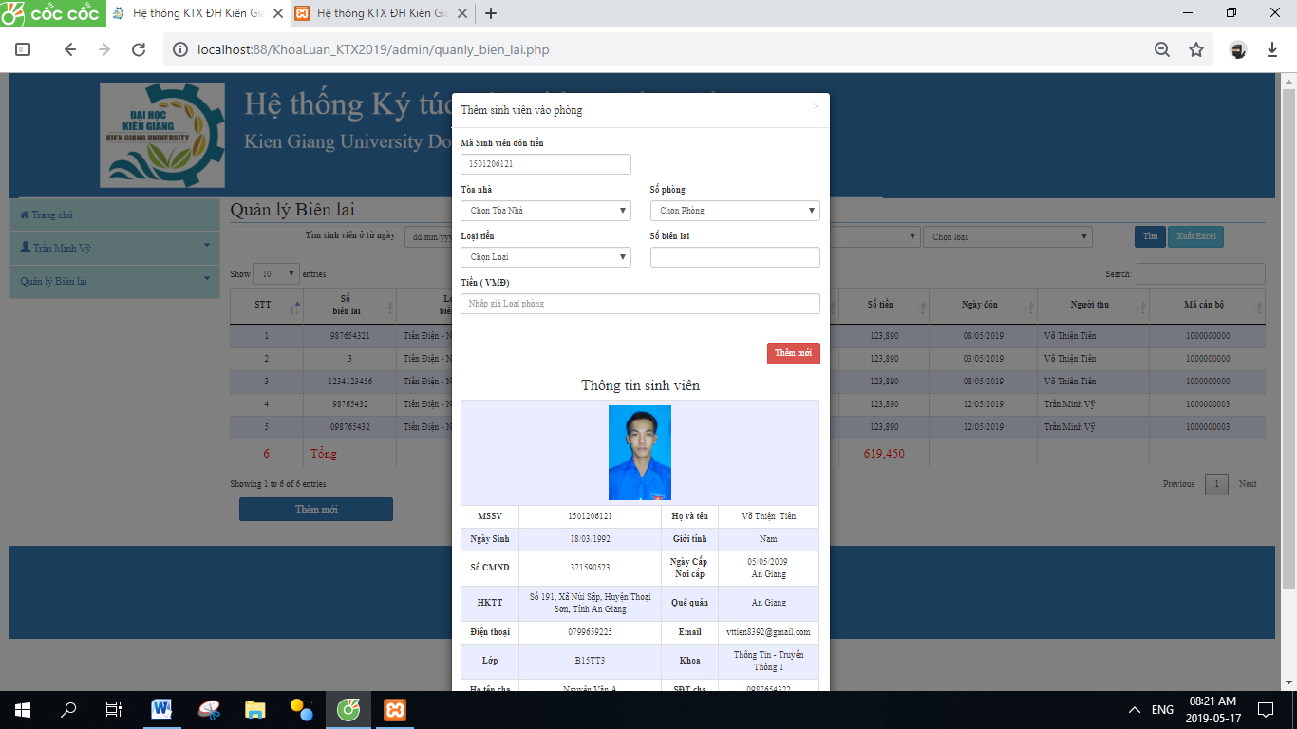

Hình 14. Giao diện thêm biên lai mới

Khi nhập mã số sinh viên vào và nếu có tồn tại mã số sinh viên trong hệ thống sẽ hiện thông tin sinh viên như ở bên trên còn nếu không có thì sẽ hiện thông tin là chưa có dữ liệu.

* + 1. Giao diện trang quản lý dành cho cán bộ có chức vụ quản lý phòng

Khi đăng nhập nhập thành công vào hệ thống với quyền truy cập là cán bộ quản lý phòng thì hệ thống sẽ có giao diện, có các chức năng được thực hiện với quyền cán bộ quản lý phòng như: Quản lý tòa nhà, Quản lý sinh viên, quản lý phòng ở, quản thiết bị, thống kê…. Có giao diện như sau:

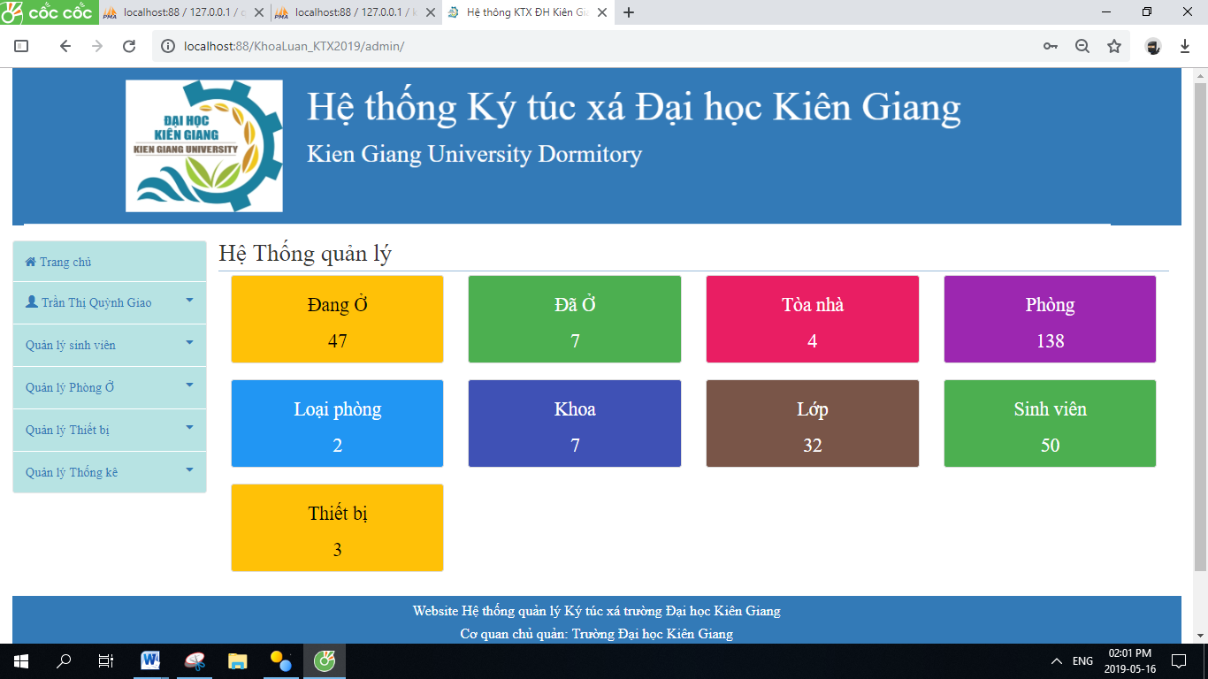

Hình 15. Giao diện trang dành cho cán bộ quản lý phòng

* + - 1. Quản lý sinh viên

Khi chọn vào quản lý sinh viên sẽ có 03 chức năng ở mục này thông tin sinh viên, quản lý lớp, quản lý khoa. Chọn vào mục thông tin sinh viên sẽ có giao diện như sau:

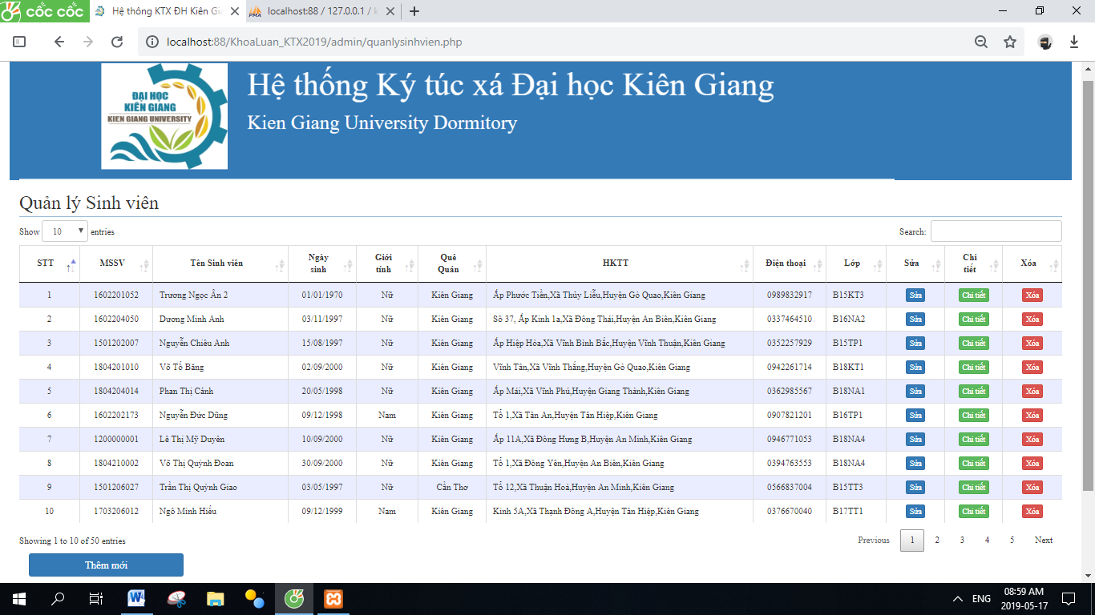

Hình 16. Giao diện quản lý sinh viên

Ở giao diện này hệ thống sẽ hiện toàn bộ danh sách sinh viên đang có trong hệ thống. Tại giao diện này người dùng có thể thực hiện các chức năng như thêm sinh viên mới, sửa thông tin sinh viên, xem chi tiết thông tin sinh viên đó, có thể xóa thông tin sinh viên đó.

Giao diện thêm sinh viên mới có giao diện như sau:

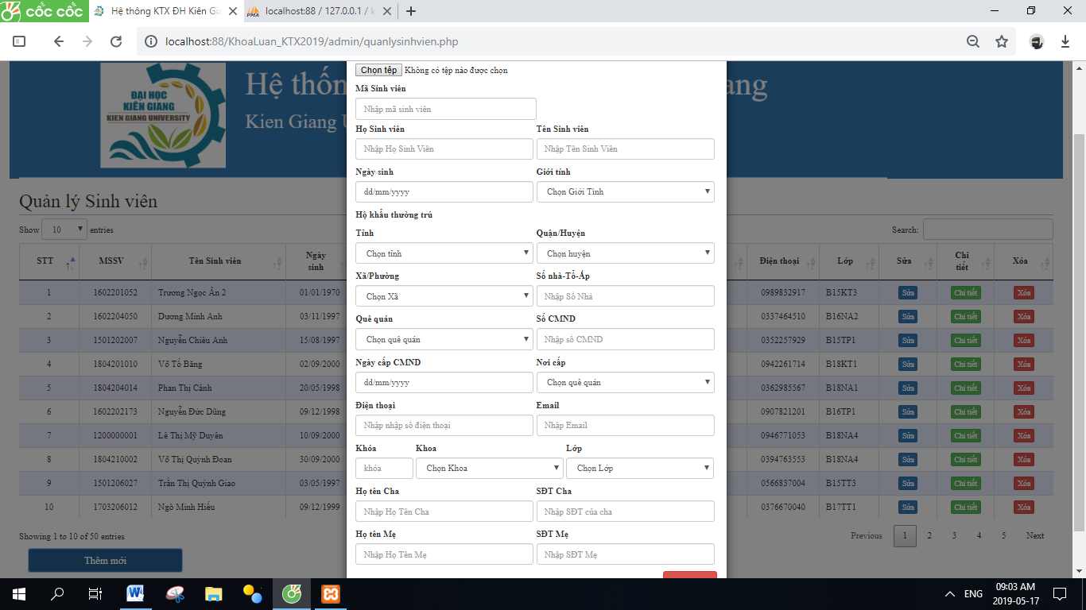

Hình 17. Giao diện thêm sinh viên mới

* + - 1. Quản lý phòng ở

Khi chọn vào quản lý phòng ở sẽ có các chức năng như: quản lý tòa nhà, quản lý loại phòng, quản lý phòng, quản lý ở, quản lý đang ở, quản lý đã ở, quản lý ở quá hạn. Một số giao diện của quản lý phòng ở như sau:

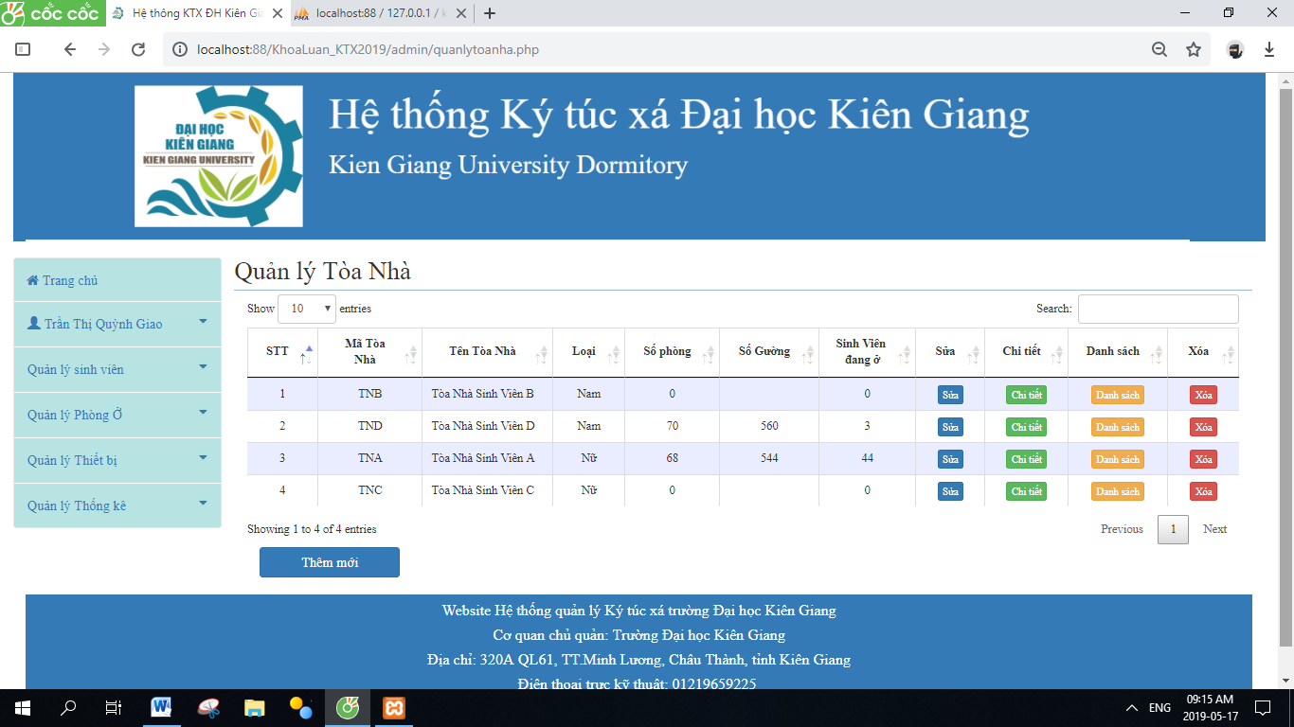

Hình 18. Giao diện quản lý tòa nhà

Ở giao diện quản lý tòa nhà người dùng xem được các thông tin của tòa nhà như loại tòa nhà, số lượng phòng, số lượng sinh viên đang ở KTX, có thể thực hiện các chức năng như thêm tòa nhà, sửa, xem chi tiết, xóa tòa nhà và có thể xem danh sách các phòng của tòa nhà đó.

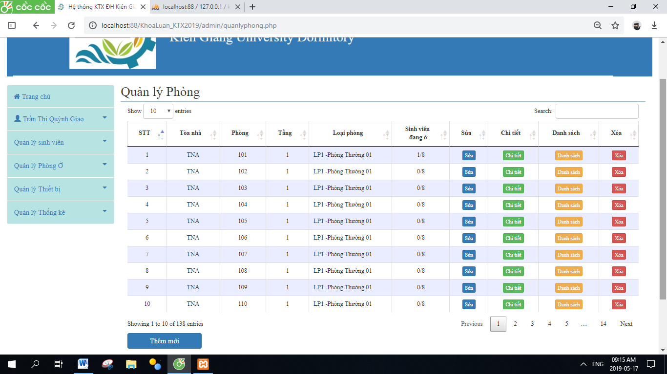

Hình 19. Giao diện quản lý phòng

Ở giao diện quản lý phòng bên trên người dùng có thể xem được các thông tin của phòng như số sinh viên đang ở, có thể thực hiện các chức năng như : thêm phòng, sửa, xem chi tiết, xóa phòng và danh sách sinh viên đang ở phòng đó.

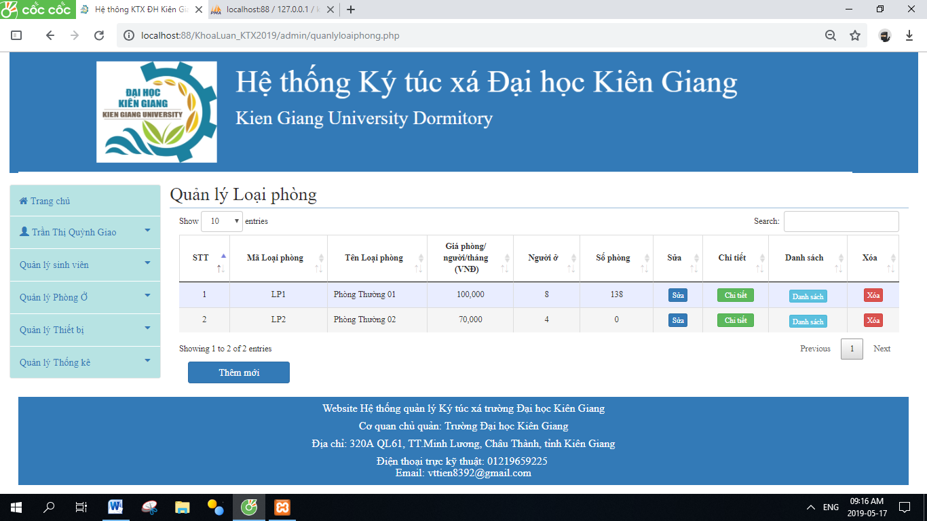

Hình 20. Giao diện quản lý loại phòng

Giao diện quản lý loại phòng bên trên người dùng xem được: tên loại phòng, giá loại phòng, số lượng đăng ở, số phòng, có các chức năng như: thêm loại phòng mới, sửa, chi tiết, xóa, danh sách phòng của loại phòng đó.

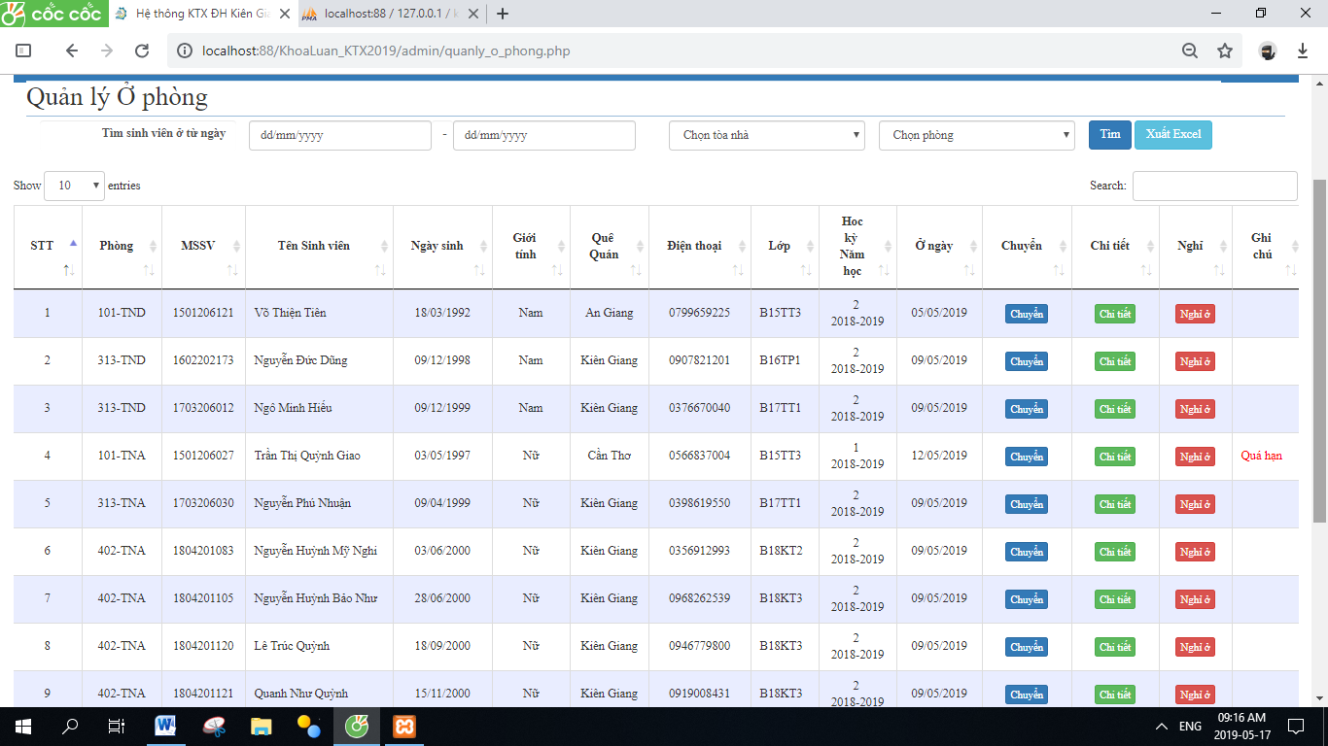

Hình 21. Giao diện quản lý ở phòng

Giao diện quản lý ở phòng xem được danh sách tất cả sinh viên đang ở: thông tin sinh viên, thông tin ở ngày vào, ngày ra. Có các chức năng như thêm sinh viên vào phòng, tìm kiếm theo khoảng thời gian, tòa nhà, phòng, chuyển phòng, xem chi tiết sinh viên, kết thúc ở phòng.

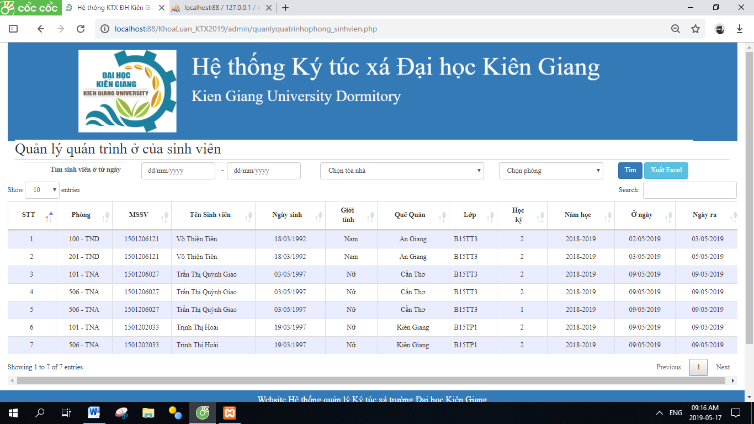

Hình 22. Giao diện quản lý đã ở

Giao diện quản lý đã ở trên hiện danh sách sinh viên đã ở có các chức năng tìm kiếm sinh viên đã ở trong khoảng thời gian, phòng, hoặc tòa nhà.

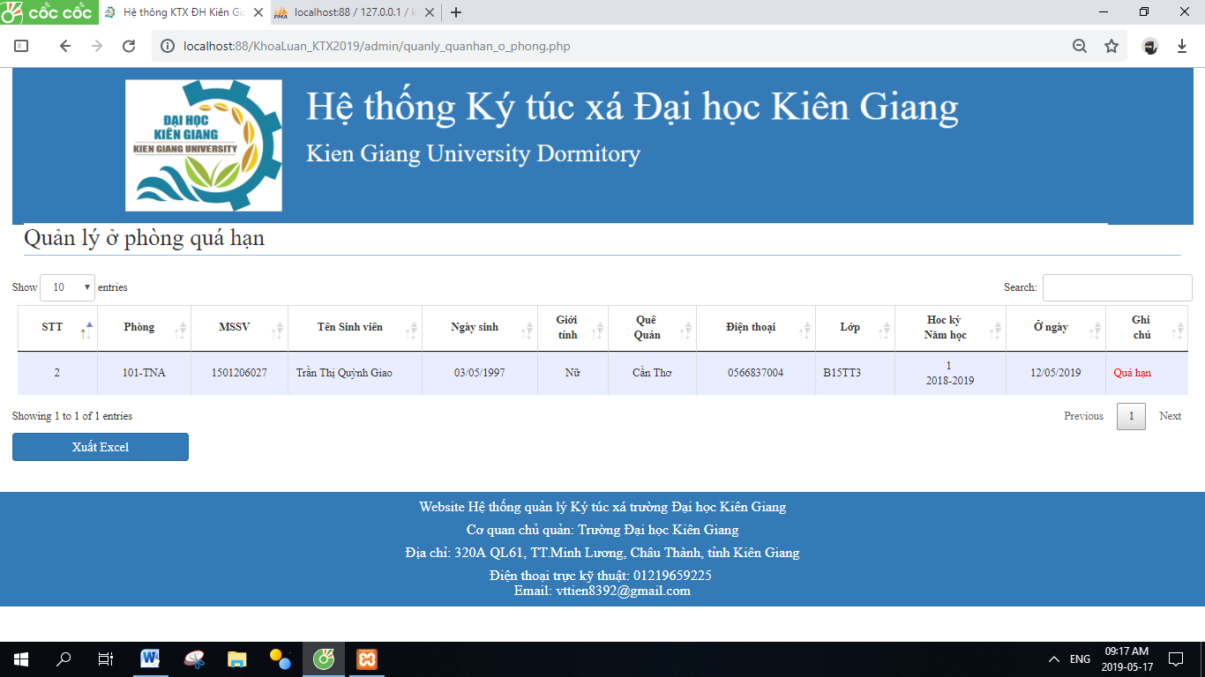

Hình 23. Giao diện quản lý ở quá hạn

Giao diện bên trên là giao diện quản lý sinh viên quá hạn: hiện đầy đủ danh sách sinh viên quá hạn

* + - 1. Quản lý thiết bị

Chức năng quản lý thiết bị có các chức năng như danh sách thiết bị, thiếtb bị trong loại phòng, kiểm tra thiết bị. Khi chọn vào danh sách thiết bị sẽ hiện ra giao diện như bên dưới có các chức năng như: thêm mới, xuất excel, sửa, chi tiết, xóa, xem danh sách phòng có thiết bị đó.

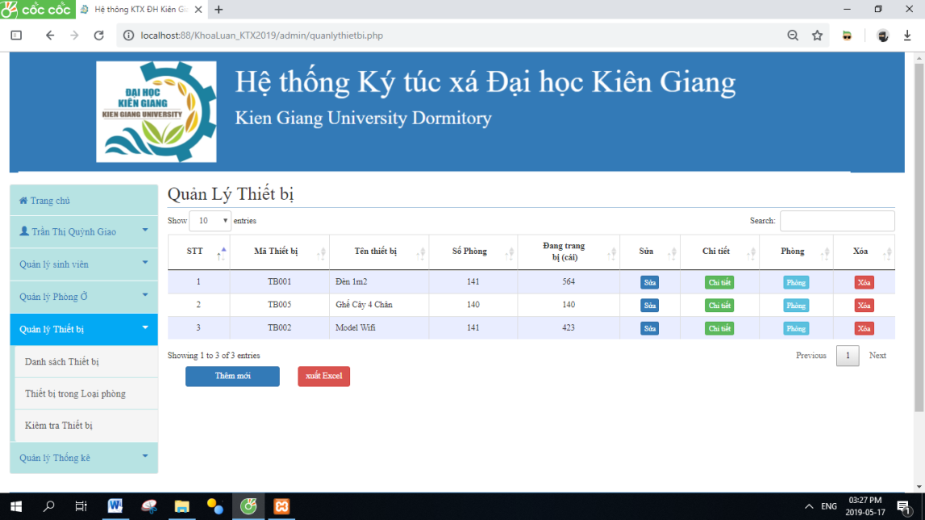

Hình 24. Giao diện danh sách thiết bị

Giao diện bên dưới là giao diện loại phòng có thiết bị.

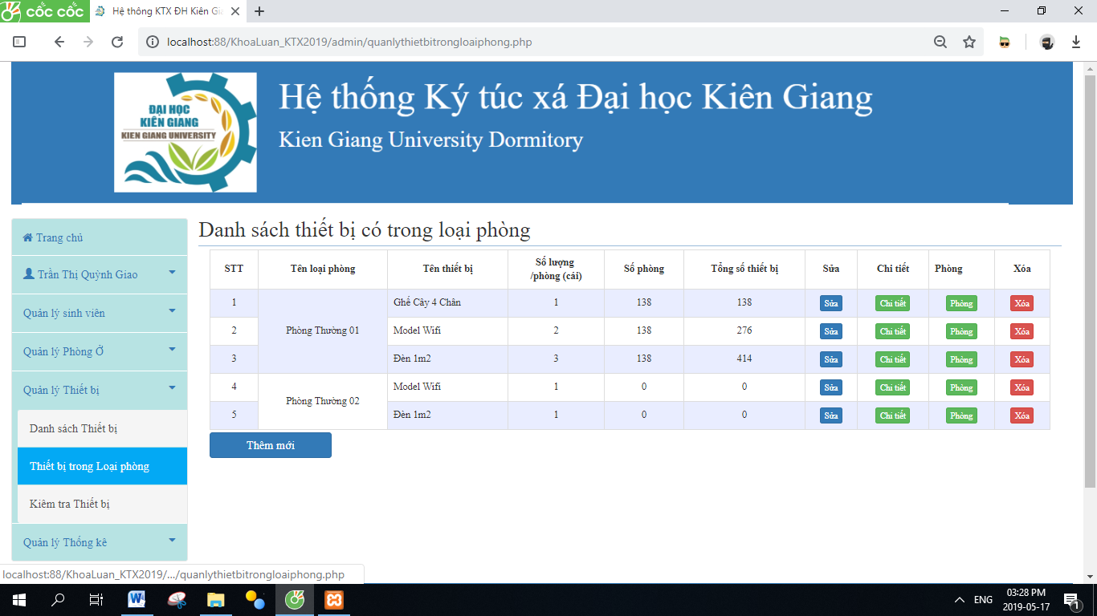

Hình 25. Giao diện thiết bị loại phòng

Giao diện bên dưới là giao diện kiển tra tình trạng thiết bị trong loại phòng. Có các chức năng kiểm tra, chi tiết.

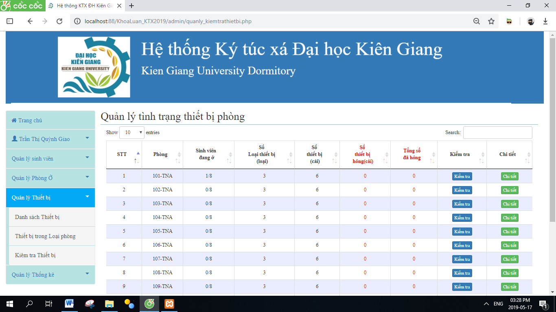

Hình 26. Giao diện tình trạng thiết bị phòng

Khi bấm vào nút kiểm tra sẽ hiện ra giao diện kiểm tra tình trang thiết bị trong phòng, giao diện gồm thông tin phòng, thông tin thiết bị, số lượng thiết bị, số lượng thiết bị hỏng ( nếu có).

Khi bấm kiểm tra sẽ hiện giao diện, muốn thay đổi số thiết bị hỏng chỉ cần sửa đổi số thiết bị hỏng hiện tại thành số khác như giao diện bên dưới.

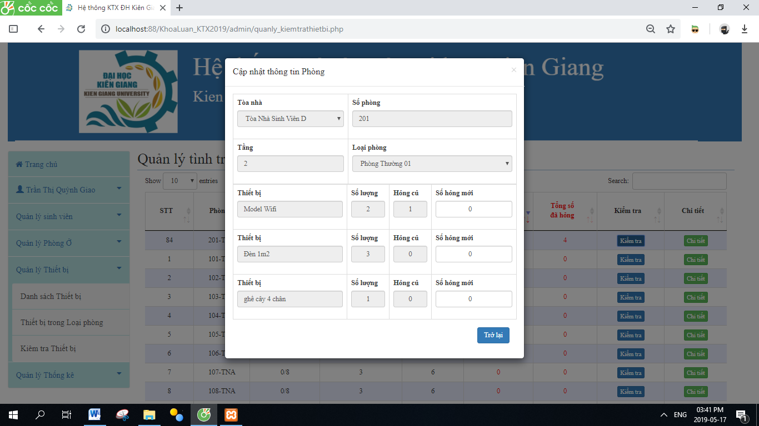

Hình 27. Giao diện kiển tra tình trạng

* + 1. Giao diện trang quản lý dành cho cán bộ có chức vụ Ban quản lý

Khi đăng nhập thành công với quyền truy cập là Ban quản lý sẽ hiện giao diện như hình dưới với đầy đủ chức năng của cán bộ kế toán và cán bộ quản lý phòng và thêm các chức năng dành riêng cho cán bộ Ban quản lý như Quản lý cán bộ, Xem log edit, log delete của hệ thống.

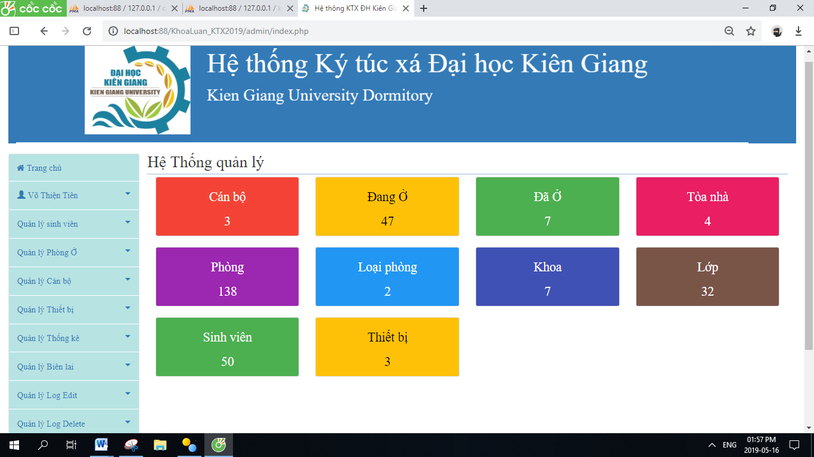

Hình 28. Giao diện trang dành cho Ban quản lý

Giao diện khi bấm vào quản lý cán bộ có các chức năng như: Quản lý cán bộ, danh sách cán bộ, Quản lý chức vụ, Quản lý cán bộ có chức vụ. Khi chọn vào quản lý cán bộ sẽ hiện thông tin cán bộ có trong hệ thống gồm các thông tin cá nhân của cán bộ, các chức năng có thể sử dụng: thêm cán bộ mới, sửa, chi tiết, xóa cán bộ như hình dưới.

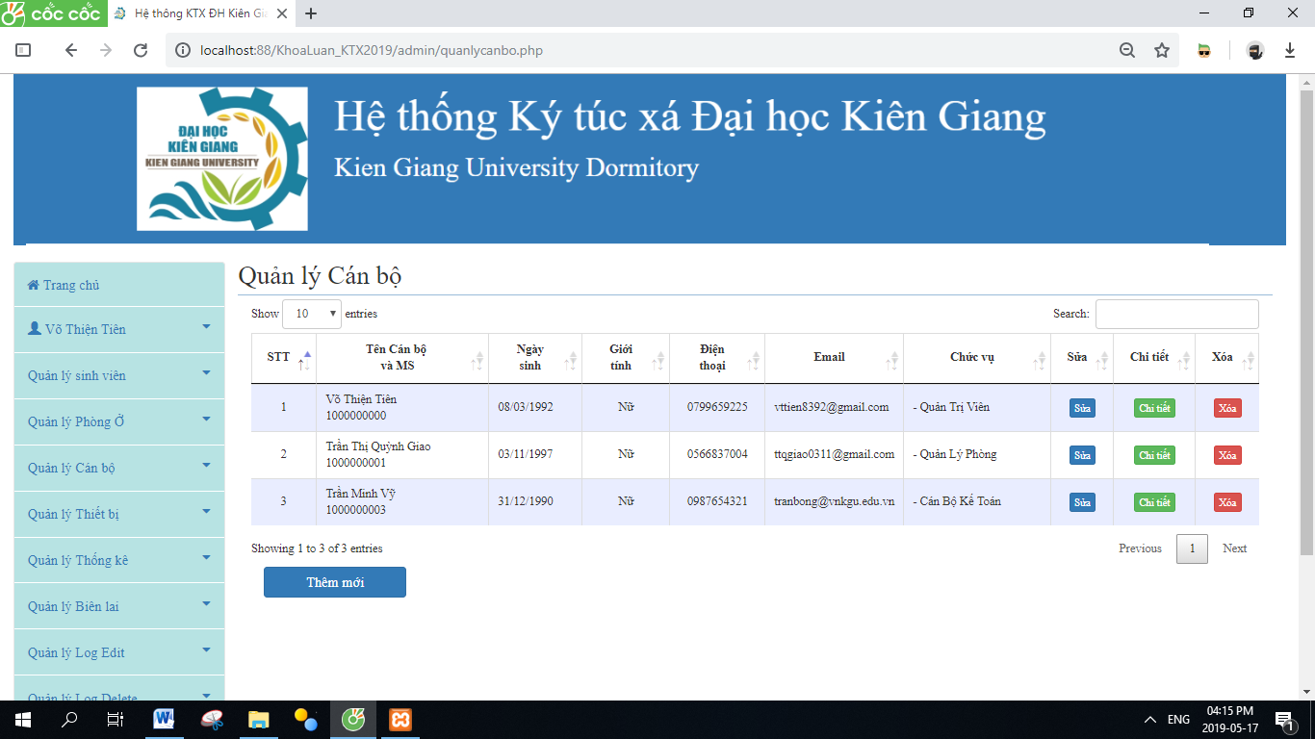

Hình 29. Giao diện quản lý cán bộ

Giao diện chi tiết cán bộ có đầy đủ các thông tin cán bộ như hình ảnh, thông tin cá nhân.

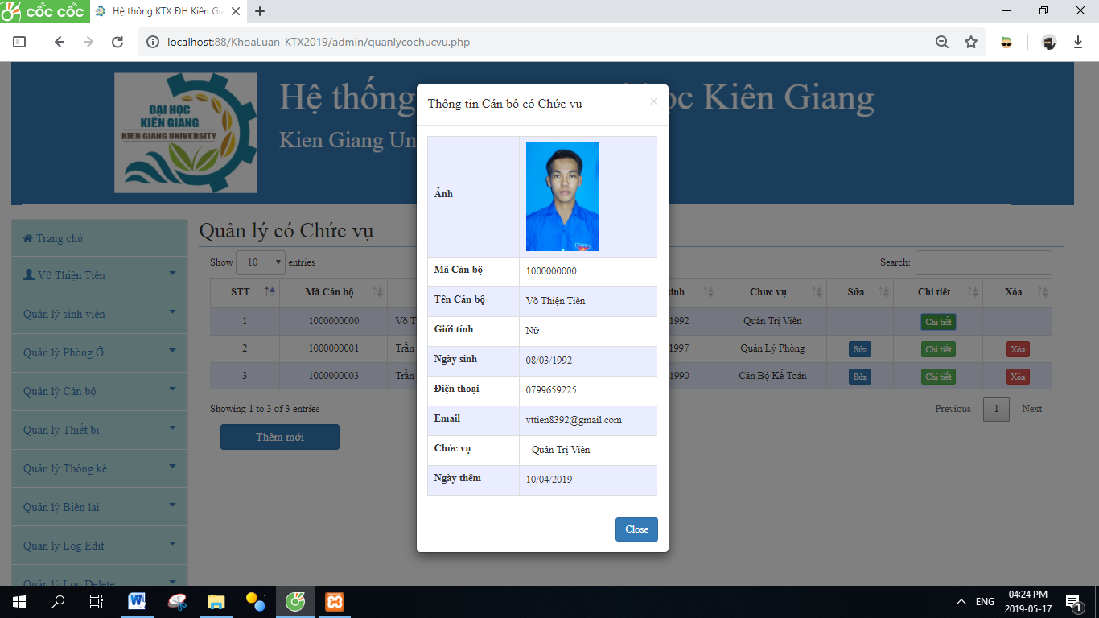

Hình 30. Giao diện chi tiết cán bộ

Giao diện bên dưới khi bấm vào quản lý chức vụ hiện danh sách các chức vụ của hệ thống như dưới và có các chức năng như thêm chức vụ mới, sửa, xóa, chi tiết chức vụ.

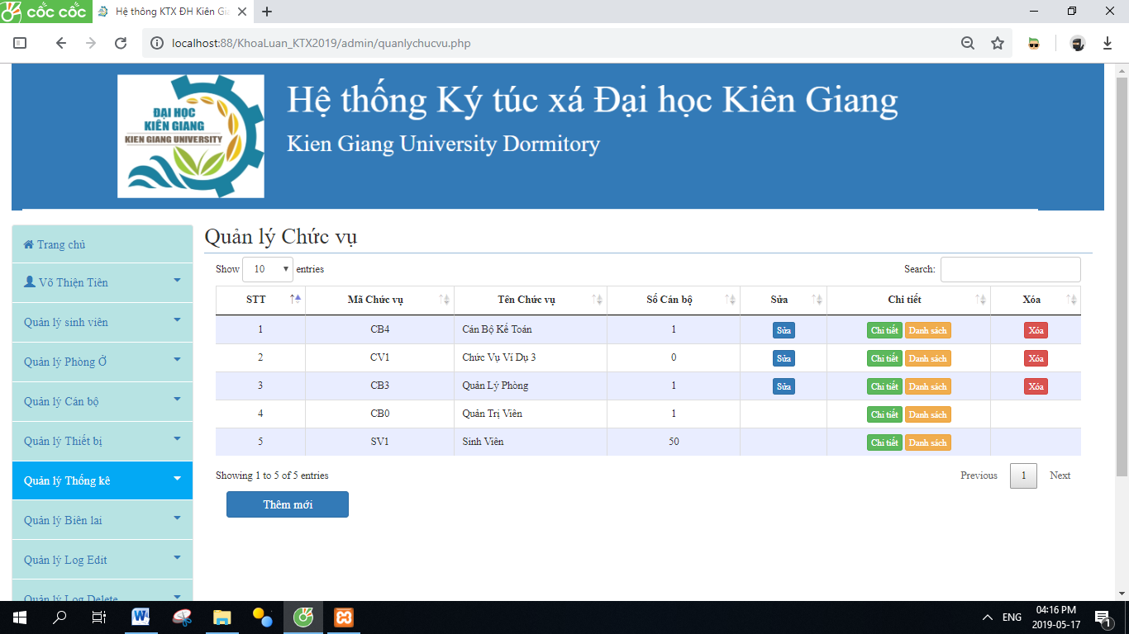

Hình 31. Giao diện quản lý chức vụ

Giao diện bên dưới hiện danh sách cán bộ có chức vụ gồm thông tin cán bộ và thông tin chức vụ. Có các chức năng như thêm mới, sửa, xóa và chi tiết cán bộ đó.

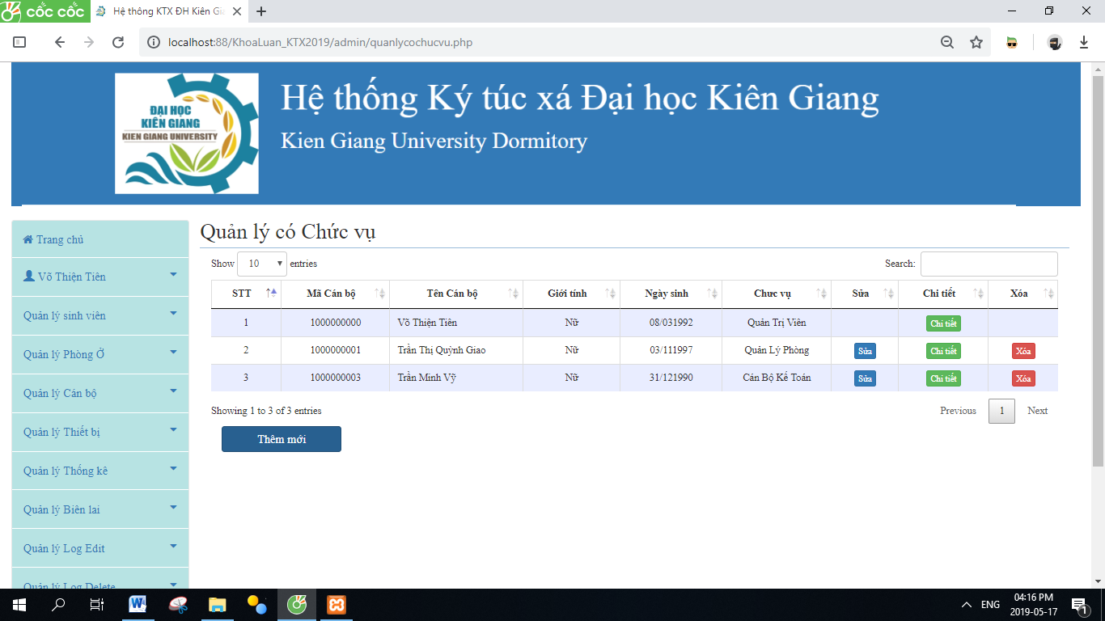

Hình 32. Giao diện quản lý có chức vụ

1. KẾT LUẬN VÀ HƯỚNG PHÁT TRIỂN
   1. Kết quả đạt được

Sau khoảng thời gian làm việc hơn 8 tuần và được sự hướng dẫn ,giúp đỡ tận tình của Cô TS.Phạm Thị Xuân Lộc đã xây dựng được một website quản lý KTX sinh viên trường đại học Kiên Giang với một số chức năng cơ bản dành riêng cho những người dùng cụ thể, bên cạnh đó cũng còn một số những mặt chưa làm được của website.

* + 1. Người dùng là sinh viên

Khi SV đăng nhập thành công vào hệ thống quản lý.

* + SV có thể xem chi tiết tình trạng phòng, giá phòng và loại phòng của phòng mình muốn tìm kiếm theo.
  + SV có thể tìm kiếm bạn cùng lớp, hoặc cùng phòng ( nếu bạn đó có ở KTX)
  + SV có thể xem thông tin cá nhân, đổi mật khẩu tài khoản của mình.
    1. Người dùng là cán bộ kế toán

Khi người dùng đăng nhập vào hệ thống thành công và có chức vụ quản lý kế toán thì người dùng có thể sử dụng các chức năng như:

* + Thêm biên lai mới.
  + Thống kê và tìm kiếm biên lai theo ngày tháng, tòa nhà hoặc, phòng.
    1. Người dùng là cán bộ quản lý phòng

Khi người dùng đăng nhập vào hệ thống thành công và có chức vụ quản lý phòng thì người dùng có thể sử dụng các chức năng như:

* + Quản lý sinh viên, lớp, khoa ( thêm, sửa, xóa thông tin sinh viên, khoa, lớp).
  + Quản lý các tòa nhà ( thêm, sửa, xóa, chi tiết tòa nhà).
  + Quản lý phòng (thêm, sửa, xóa, chi tiết phòng, sinh viên ở phòng).
  + Quản lý loại phòng ( thêm, sửa, xóa, chi tiết loại phòng, giá loại phòng).
  + Quản lý quá trình ở (danh sách sinh viên đang ở KTX, danh sách sinh viên quá hạn, xem chi tiết sinh viên, thêm sinh viên vào phòng, chuyển phòng, kết thúc quá trình ở của sinh viên).
  + Quản lý thiết bị ( thêm, sửa, xóa, chi tiết thiết bị, kiểm tra tình trạng ).
    1. Người dùng là Ban quản lý KTX

Khi người dùng đăng nhập vào hệ thống thành công và có chức vụ Ban quản lý thì người dùng có thể sử dụng các chức năng như:

* + Đầy đủ chức năng của cán bộ quản lý kế toán, quản lý phòng.
  + Có thêm các chức năng quản lý cán bộ, chức vụ, gán quyền và chức vụ vào hệ thống.
  + Đem lại các lịch sử xóa, và sửa tất cả các thông tin của hệ thống.
  1. Hướng phát triển
  + Cải thiện và tối ưu hóa các thuật toán để tối ưu hóa trang Website.
  + Hoàn thiệu đầy đủ và bổ sung thêm các chức năng quản lý để có thể áp dụng cho các trường có KTX hoặc các doanh nghiệp, công ty có khu nội trú,..
  + Bổ sung thêm các chức năng thống kê báo cáo, các chức năng dành riêng cho cán bộ kế toán.
  + Bổ sung thêm chức năng in báo cáo, thống kê dành riêng cho từng người dùng cụ thể.
  + Thêm chức năng xin chuyển phòng cho SV, chức năng chuyển phòng cho người dùng quản lý,….

Mặc dù đã cố gắng hoàn chỉnh các yêu cần nhưng bài báo cáo còn nhiều thiếu sót mong nhận được sự chỉ bảo hướng dẫn của các thầy cô giúp đỡ xem xét, đề xuất thêm các ý kiến cũng như bổ sung các vấn đề phục vụ cho việc xây dựng Website để em hoàn chỉnh hơn. Em xin trân thành cám ơn các quí thầy cô, đặt biệt cô TS.Phạm Thị Xuân Lộc giảng viên trực tiếp hướng dẫn em làm này.

TÀI LIỆU THAM KHẢO

Phạm Thị Xuân Lộc, 2017. *Giáo trình Cơ sở dữ liệu*. Đại học Kiên Giang.

Phạm Thị Xuân Lộc, 2017. *Giáo trình bài giảng Phân tích và thiết kế hệ thống*. Đại học Kiên Giang.

Nguyễn Bá Quang Lâm, 2018. *Giáo trình Lập trình web*. Đại học Kiên Giang.

Tài liệu về PHP: <http://www.php.net>

Tài liệu về Bootstrap: <http://www.getbootstrap.com>

Tài liệu về PHP, Bootstrap, MYSQL: <https://www.w3schools.com>